

**INSTITUTO TECNOLÓGICO NACIONAL DE MÉXICO**

**INSTITUTO TECNOLÓGICO DE CIUDAD MADERO**

**Unidad 2: Creación de la IU de una app**

**LUIS FERNANDO HERNANDEZ MERCADO 20070531**

**HUGO ANDRE MARTINEZ GALVAN 20070545**

**Unidad 2: Creación de la IU de una app**

**Ruta de aprendizaje 2**

1. Video que nos introduce a la aplicación que haremos llamada Dice Roller, se nos explica lo que realizaremos a lo largo de esta practica.
2. Cómo crear una app interactiva de Dice Roller

Cómo crear un proyecto

1. En Android Studio, haz clic en **File > New > New Project**.
2. En el diálogo **New Project**, selecciona **Empty Activity** y haz clic en **Next**.

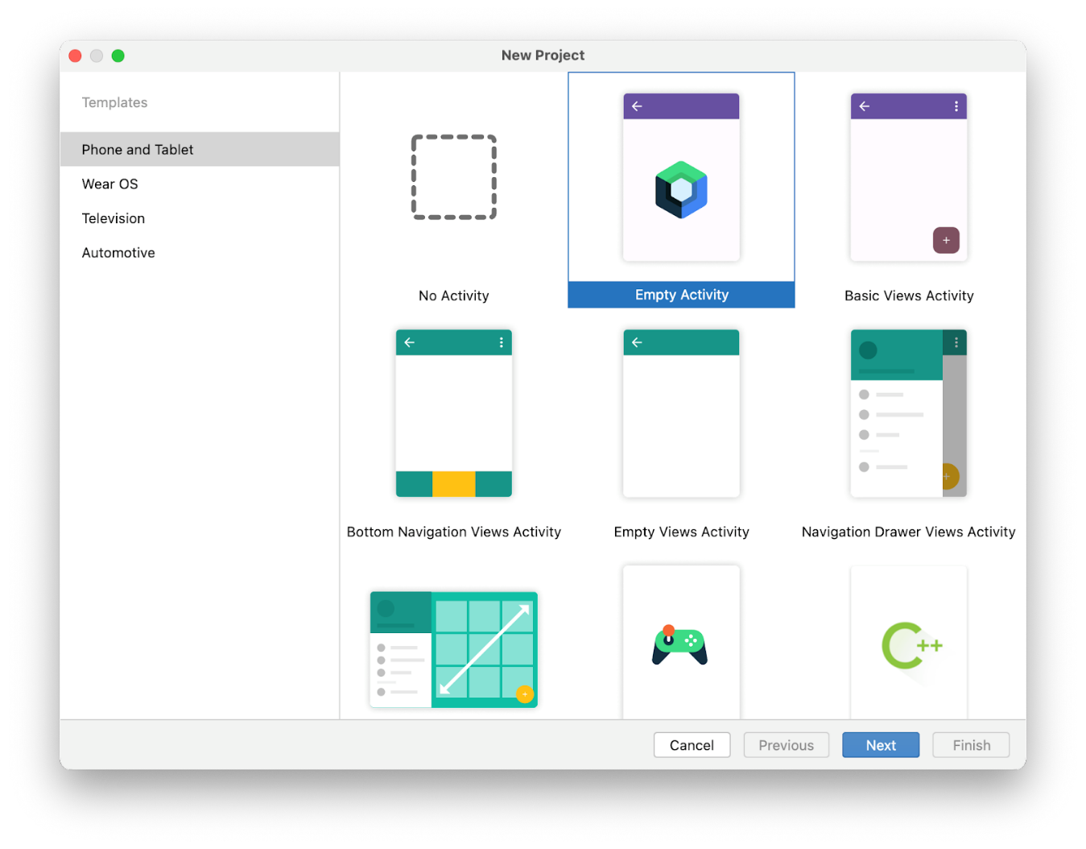

1. En el campo **Name**, ingresa Dice Roller.
2. En el campo **Minimum SDK**, selecciona un nivel mínimo de API de 24 (Nougat) del menú y, luego, haz clic en **Finish**.

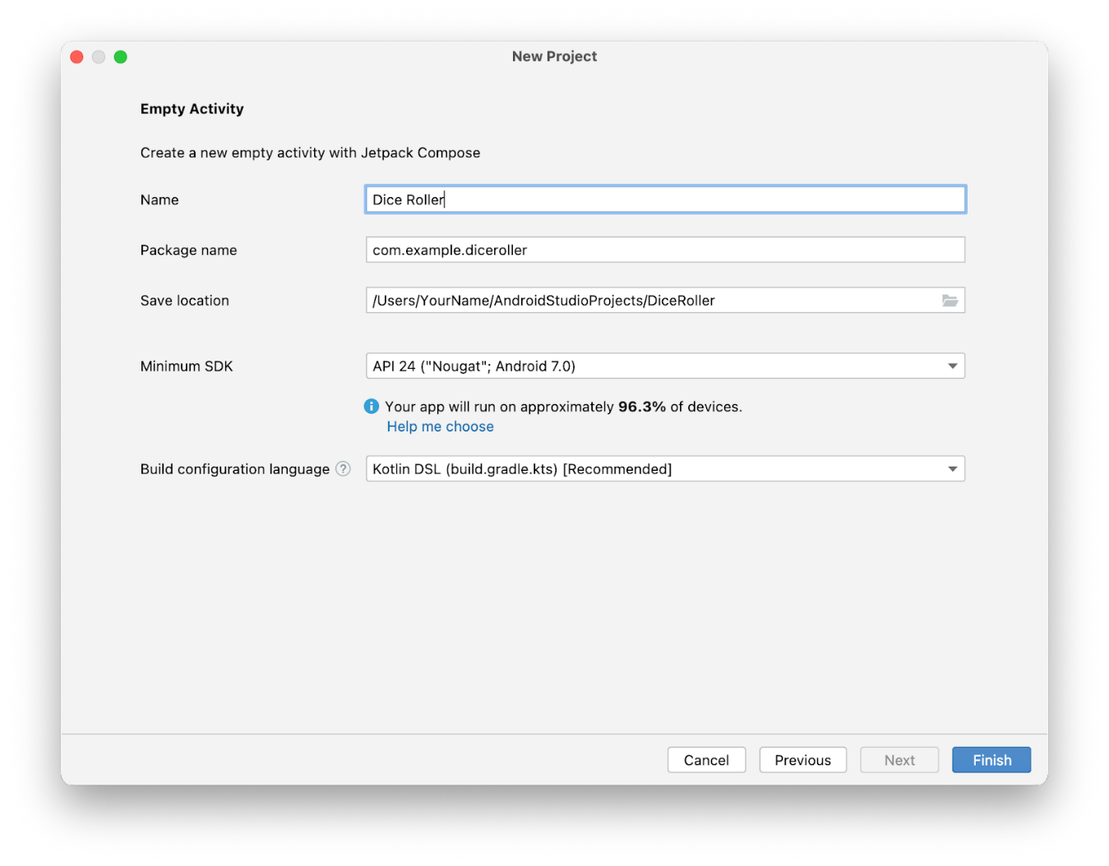

Cómo obtener una vista previa del proyecto

Para obtener una vista previa del proyecto, sigue estos pasos:

* Haz clic en **Build & Refresh** en el panel **Split** o **Design**.

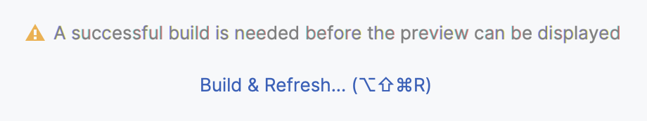

Ahora deberías ver una vista previa en el panel **Design**. Si se ve pequeño, no te preocupes porque cambia cuando modificas el diseño.

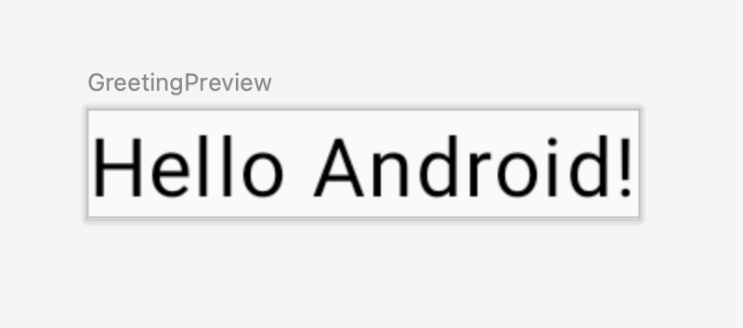

Cómo reestructurar el código de muestra

Debes cambiar parte del código generado para que se parezca más al tema de una app de lanzamiento de dados.

Como pudiste ver en la captura de pantalla de la app final, hay una imagen de un dado y un botón para lanzarlo. Asignarás una estructura a las funciones de componibilidad para reflejar esta arquitectura.

Para reestructurar el código de muestra, sigue estos pasos:

1. Quita la función GreetingPreview().
2. Crea una función DiceWithButtonAndImage() con la anotación @Composable.

Esta función de componibilidad representa los componentes de la IU del diseño y también contiene la lógica de visualización de imágenes y la de botón de clic.

1. Quita la función Greeting(name: String, modifier: Modifier = Modifier).
2. Crea una función DiceRollerApp() con las anotaciones @Preview y @Composable.

Dado que esta app solo consiste en un botón y una imagen, piensa en esta función de componibilidad como la app en sí. Por eso se llama función DiceRollerApp().

MainActivity.kt

@Preview  
@Composable  
fun DiceRollerApp() {  
  
}  
  
@Composable  
fun DiceWithButtonAndImage() {  
  
}

Debido a que quitaste la función Greeting(), la llamada a Greeting("Android") en el cuerpo de lambda DiceRollerTheme() se destaca en rojo. Esto se debe a que el compilador ya no puede encontrar una referencia a esa función.

1. Borra todo el código dentro de la lambda setContent{} que se encuentra en el método onCreate().
2. En el cuerpo de lambda setContent{}, llama a la lambda DiceRollerTheme{} y, dentro de la lambda DiceRollerTheme{}, llama a la función DiceRollerApp().

MainActivity.kt

override fun onCreate(savedInstanceState: Bundle?) {  
    super.onCreate(savedInstanceState)  
    setContent {  
        DiceRollerTheme {  
            DiceRollerApp()  
        }  
    }  
}

1. En la función DiceRollerApp(), llama a la función DiceWithButtonAndImage().

MainActivity.kt

@Preview  
@Composable  
fun DiceRollerApp() {  
    DiceWithButtonAndImage()  
}

Cómo agregar un modificador

Compose usa un objeto [Modifier](https://developer.android.com/reference/kotlin/androidx/compose/ui/Modifier?hl=es-419" \t "_blank), que es una colección de elementos que decoran o modifican el comportamiento de los elementos de la IU de Compose. Lo usarás para diseñar los componentes de la IU de los componentes de la app de **Dice Roller**.

Para agregar un modificador, haz lo siguiente:

1. Modifica la función DiceWithButtonAndImage() para que acepte un argumento modifier de tipo Modifier y asígnale un valor predeterminado de Modifier.

MainActivity.kt

@Composable   
fun DiceWithButtonAndImage(modifier: Modifier = Modifier) {  
}

Es posible que el fragmento de código anterior te resulte confuso. Por eso, vamos a desglosarlo. La función permite que se pase un parámetro modifier. El valor predeterminado del parámetro modifier es un objeto Modifier, lo que explica la parte = Modifier de la firma del método. El valor predeterminado de un parámetro permite que cualquier persona que llame a este método en el futuro decida si desea pasar un valor para el parámetro. Si la persona pasa su propio objeto Modifier, puede personalizar el comportamiento y la decoración de la IU. Si decide no pasar un objeto Modifier, se asume el valor predeterminado, que es el objeto Modifier sin formato. Puedes aplicar esta práctica a cualquier parámetro. Para obtener más información sobre los argumentos predeterminados, consulta [aquí](https://kotlinlang.org/docs/functions.html#default-arguments).

**Nota**: La sentencia import androidx.compose.ui.Modifier importa el paquete androidx.compose.ui.Modifier, que te permite hacer referencia al objeto Modifier.

1. Ahora que el elemento DiceWithButtonAndImage() componible tiene un parámetro modificador, pasa un modificador cuando se lo llame. Como la firma del método para la función DiceWithButtonAndImage() cambió, se debe pasar un objeto Modifier con las decoraciones deseadas cuando se lo llame. La clase Modifier es responsable de la decoración, la adición o el comportamiento de un elemento componible en la función DiceRollerApp(). En este caso, hay algunas decoraciones importantes para agregar al objeto Modifier que se pasa a la función DiceWithButtonAndImage().

Quizás te preguntes por qué deberías preocuparte por pasar un argumento Modifier cuando hay un valor predeterminado. Esto se debe a que los elementos componibles pueden pasar por una *recomposición*, lo que básicamente significa que el bloque de código del método @Composable se vuelve a ejecutar. Si se crea un objeto Modifier en un bloque de código, es posible que se vuelva a crear, lo que no resulta eficiente. Más adelante en este codelab, trataremos el tema de la recomposición.

MainActivity.kt

DiceWithButtonAndImage(modifier = Modifier)

1. Encadena un método [fillMaxSize()](https://developer.android.com/reference/kotlin/androidx/compose/ui/Modifier?hl=es-419" \l "(androidx.compose.ui.Modifier).fillMaxSize(kotlin.Float)" \t "_blank) al objeto Modifier para que el diseño ocupe toda la pantalla.

Este método especifica que los componentes deben llenar el espacio disponible. Anteriormente en este codelab, viste una captura de pantalla de la IU final de la app de Dice Roller. Es importante destacar que el dado y el botón están centrados en la pantalla. El método [wrapContentSize()](https://developer.android.com/reference/kotlin/androidx/compose/ui/Modifier?hl=es-419" \l "(androidx.compose.ui.Modifier).wrapContentSize(androidx.compose.ui.Alignment,kotlin.Boolean)" \t "_blank) especifica que el espacio disponible debe ser al menos tan grande como los componentes que contiene. Sin embargo, como se usa el método fillMaxSize(), si los componentes dentro del diseño son más pequeños que el espacio disponible, se puede pasar un objeto [Alignment](https://developer.android.com/reference/kotlin/androidx/compose/ui/Alignment?hl=es-419" \t "_blank) al método wrapContentSize() que especifica el modo en que se deben alinear los componentes dentro del espacio disponible.

MainActivity.kt

DiceWithButtonAndImage(modifier = Modifier  
    .fillMaxSize()  
)

**Nota**: Las instrucciones de importación de fillMaxSize() y wrapContentSize() son import androidx.compose.foundation.layout.fillMaxSize y import androidx.compose.foundation.layout.wrapContentSize, respectivamente.

1. Encadena el método wrapContentSize() al objeto Modifier y, luego, pasa Alignment.Center como un argumento para centrar los componentes. Alignment.Center especifica que un componente se centra de forma vertical y horizontal.

MainActivity.kt

DiceWithButtonAndImage(modifier = Modifier  
    .fillMaxSize()  
    .wrapContentSize(Alignment.Center)  
)

En Compose, los diseños verticales se crean con la función Column().

La función [Column()](https://developer.android.com/reference/kotlin/androidx/compose/foundation/layout/package-summary?hl=es-419" \l "Column(androidx.compose.ui.Modifier,androidx.compose.foundation.layout.Arrangement.Vertical,androidx.compose.ui.Alignment.Horizontal,kotlin.Function1)" \t "_blank) es un diseño componible que ubica sus elementos secundarios en una secuencia vertical. En el diseño previsto de la app, puedes ver que la imagen del dado se muestra en vertical sobre el botón de lanzamiento:

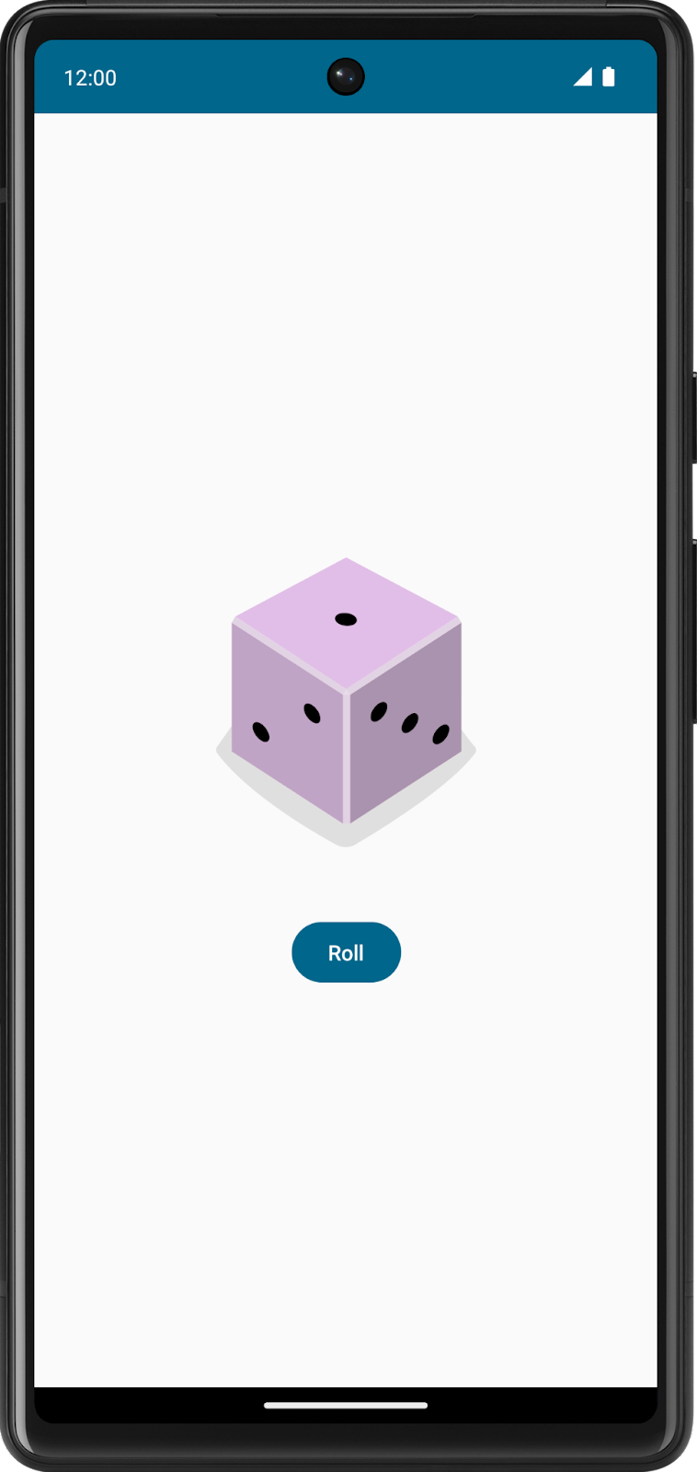

Para crear un diseño vertical, haz lo siguiente:

1. En la función DiceWithButtonAndImage(), agrega una función Column().

**Nota:** La sentencia de importación para el elemento Column componible es import androidx.compose.foundation.layout.Column.

1. Pasa el argumento modifier de la firma del método DiceWithButtonAndImage() al argumento modificador de Column().

El argumento modifier garantiza que los elementos componibles que se encuentran en la función Column() cumplan con las restricciones a las que se llamó en la instancia modifier.

1. Pasa un argumento horizontalAlignment a la función Column() y, luego, configúralo en un valor de Alignment.CenterHorizontally.

Esto garantiza que los elementos secundarios dentro de la columna estén centrados en la pantalla del dispositivo con respecto al ancho.

MainActivity.kt

fun DiceWithButtonAndImage(modifier: Modifier = Modifier) {  
    Column (  
        modifier = modifier,  
        horizontalAlignment = Alignment.CenterHorizontally  
    ) {}  
}

1. En el archivo strings.xml, agrega una string y establécela en un valor Roll.

res/values/strings.xml

<string name="roll">Roll</string>

1. En el cuerpo de lambda de Column(), agrega una función Button().

**Nota:** La sentencia de importación para el elemento Button componible es import androidx.compose.material3.Button.

1. En el archivo MainActivity.kt, agrega una función Text() a Button() en el cuerpo de la lambda de la función.
2. Pasa el ID del recurso de cadenas de la cadena roll a la función stringResource() y, luego, pasa el resultado al elemento Text que admite composición.

MainActivity.kt

Column(  
    modifier = modifier,  
    horizontalAlignment = Alignment.CenterHorizontally  
) {  
    Button(onClick = { /\*TODO\*/ }) {  
        Text(stringResource(R.string.roll))  
    }  
}

Otro componente esencial de la app es la imagen del dado, que muestra el resultado cuando el usuario presiona el botón **Roll**. La imagen con un elemento componible Image que agregaste requiere un recurso de imagen, por lo que primero debes descargar algunas de las imágenes que se proporcionan para esta app.

Cómo descargar las imágenes de dados

1. Abre [esta URL](https://github.com/google-developer-training/basic-android-kotlin-compose-training-dice-roller/raw/main/dice_images.zip) para descargar en tu computadora un archivo ZIP con imágenes de dados y, luego, espera a que se complete la descarga.

Busca el archivo en tu computadora. Es probable que se encuentre en la carpeta **Descargas**.

1. Extrae el archivo ZIP para crear una nueva carpeta dice\_images que contenga seis archivos de imagen de dados con valores de dado del 1 al 6.

Cómo agregar imágenes de dados a tu app

1. En Android Studio, haz clic en **View > Tool Windows > Resource Manager**.
2. Haz clic en **+ > Import Drawables** para abrir un navegador de archivos.

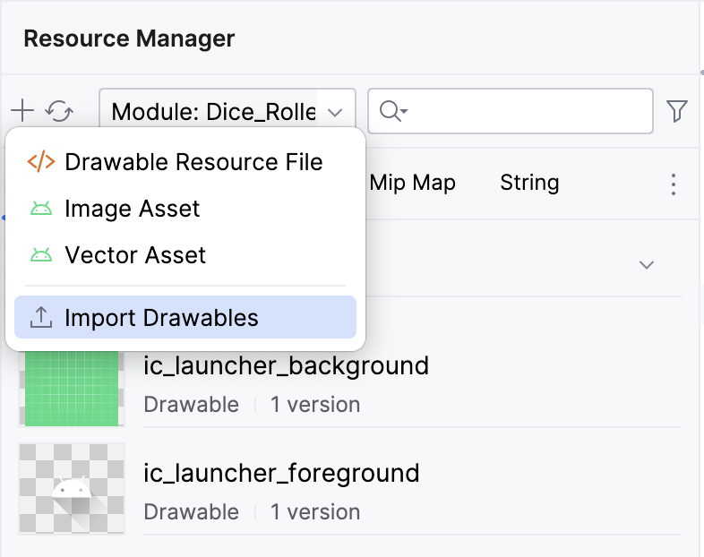

1. Busca y selecciona la carpeta de seis imágenes de dados. Luego, súbelas.

Las imágenes subidas aparecerán de la siguiente manera.

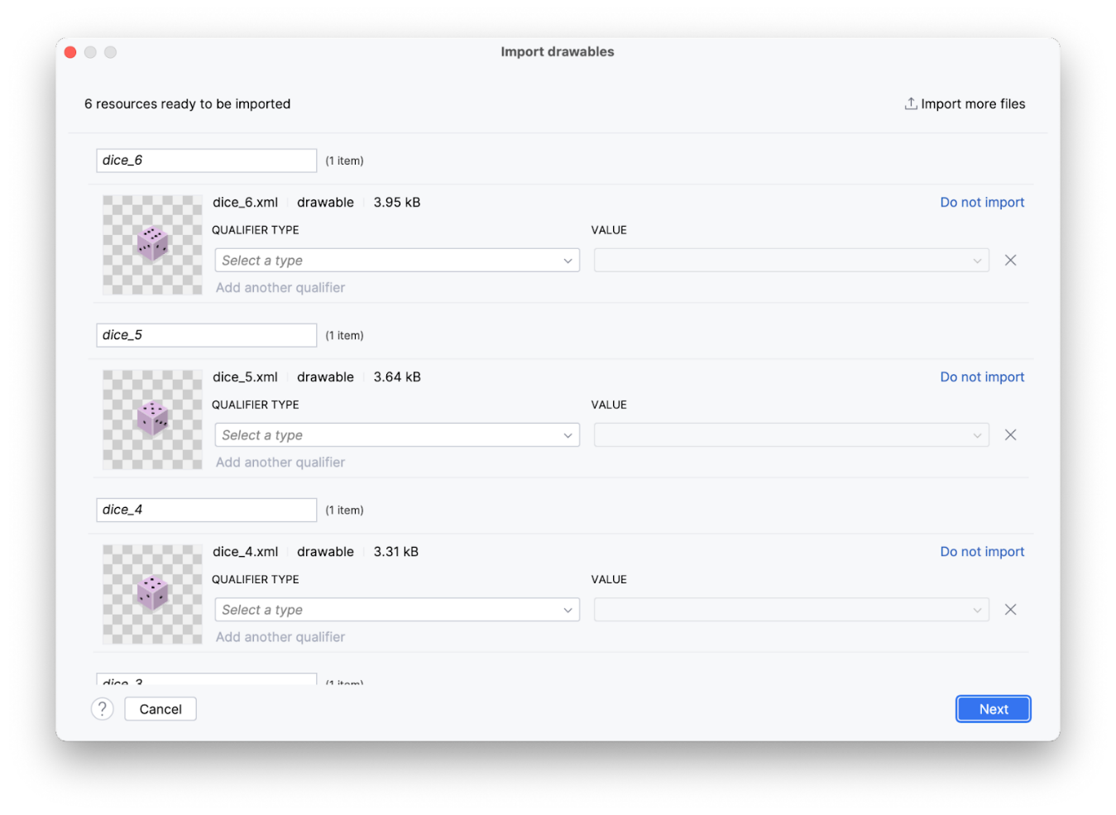

1. Haz clic en **Siguiente**.

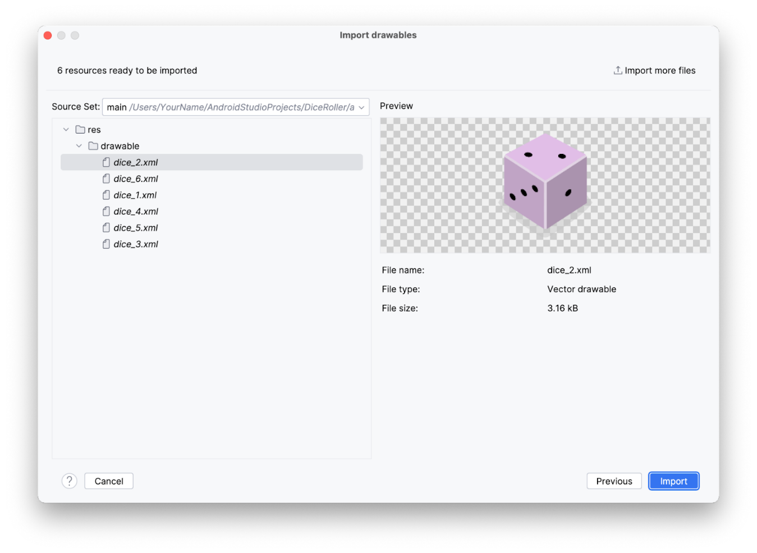

Aparecerá el diálogo **Import drawables** y mostrará dónde van los archivos de recursos en la estructura de archivos.

1. Haz clic en **Import** para confirmar que deseas importar las seis imágenes.

Las imágenes deberían aparecer en el panel **Resource Manager**.

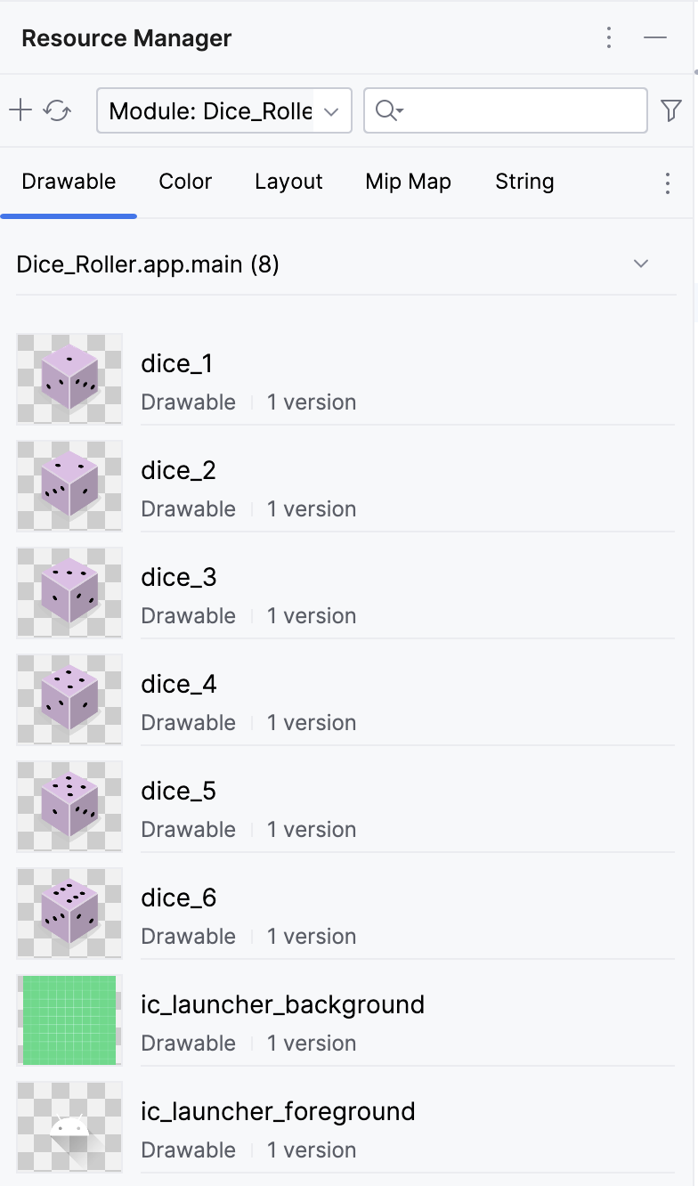

**Importante:** Puedes hacer referencia a estas imágenes en tu código Kotlin con sus ID de recurso:

* R.drawable.dice\_1
* R.drawable.dice\_2
* R.drawable.dice\_3
* R.drawable.dice\_4
* R.drawable.dice\_5
* R.drawable.dice\_6

¡Buen trabajo! En la próxima tarea, usarás estas imágenes en tu app.

Cómo agregar un elemento Image de componibilidad

La imagen del dado debería aparecer encima del botón **Roll**. Compose coloca los componentes de la IU de manera inherente de forma secuencial. En otras palabras, el elemento de componibilidad que se declara primero se muestra en primer lugar. Eso podría significar que la primera declaración se muestra arriba, o antes, del elemento de componibilidad que se declara después. Los elementos de componibilidad dentro de un elemento Column aparecerán uno encima o debajo del otro en el dispositivo. En esta app, se usa una Column para apilar elementos componibles de manera vertical. Por lo tanto, el elemento que se declare primero dentro de la función Column() se mostrará antes que el elemento declarado posteriormente en la misma función Column().

Para agregar un elemento componible Image, haz lo siguiente:

1. En el cuerpo de la función Column(), crea una función Image() antes de la función Button().

MainActivity.kt

Column(  
    modifier = modifier,  
    horizontalAlignment = Alignment.CenterHorizontally  
) {  
    Image()  
    Button(onClick = { /\*TODO\*/ }) {  
      Text(stringResource(R.string.roll))  
    }  
}

**Nota:** La sentencia de importación para el elemento Image componible es import androidx.compose.foundation.Image.

1. Pasa un argumento painter a la función Image() y asígnale un valor painterResource que acepte un argumento de ID de recurso de elementos de diseño. Por ahora, pasa el siguiente ID de recurso: argumento R.drawable.dice\_1.

MainActivity.kt

Image(  
    painter = painterResource(R.drawable.dice\_1)  
)

**Nota:** La sentencia de importación para la función painterResource es import androidx.compose.ui.res.painterResource.

**Nota**: Más adelante, cambiarás el valor que se pasó para el ID de recurso. Por ahora, se debe pasar un valor predeterminado para que se compile el código con fines de vista previa.

1. Cada vez que creas una imagen en tu app, debes proporcionar lo que se denomina una "descripción del contenido". Estas son una parte importante del desarrollo de Android. Sirven para adjuntar descripciones a sus respectivos componentes de IU a fin de aumentar la accesibilidad. Para obtener más información sobre las descripciones de contenido, consulta [Describe cada elemento de IU](https://developer.android.com/guide/topics/ui/accessibility/apps?hl=es-419#describe-ui-element). Puedes pasar una descripción de contenido a la imagen como parámetro.

MainActivity.kt

Image(  
    painter = painterResource(R.drawable.dice\_1),  
    contentDescription = "1"  
)

**Nota:** Por el momento, la descripción del contenido anterior es un marcador de posición. Esto se actualizará en una sección posterior de este codelab.

Ahora todos los componentes necesarios de la IU están presentes. Sin embargo, Button y Image se superponen entre sí.

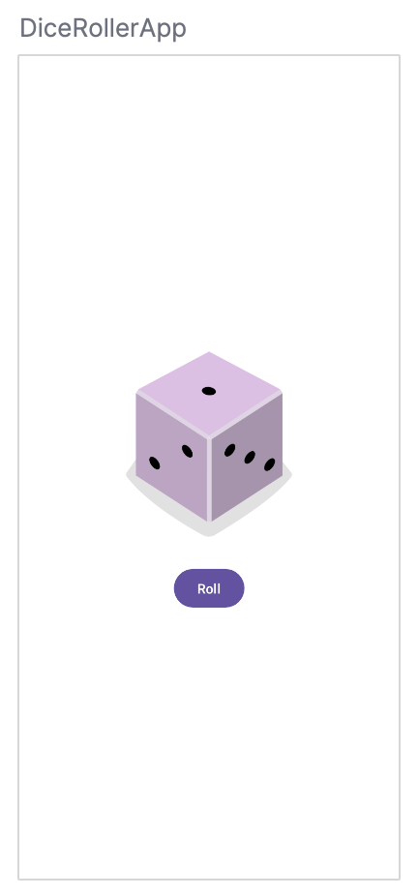

1. Para solucionar ese problema, agrega un elemento [Spacer](https://developer.android.com/reference/kotlin/androidx/compose/foundation/layout/package-summary?hl=es-419" \l "Spacer(androidx.compose.ui.Modifier)" \t "_blank) componible entre los elementos Image y Button componibles. Un objeto Spacer toma un elemento Modifier como parámetro. En este caso, la Image está por encima del Button, por lo que debe haber un espacio vertical entre ellos. Por lo tanto, se puede establecer la altura de Modifier para que se aplique a Spacer. Intenta establecer la altura en 16.dp. Por lo general, las dimensiones de dp se cambian en incrementos de 4.dp.

MainActivity.kt

Spacer(modifier = Modifier.height(16.dp))

**Nota:** Las importaciones del elemento Spacer componible, el modificador height y el dp son las siguientes:

import androidx.compose.foundation.layout.height

import androidx.compose.foundation.layout.Spacer

import androidx.compose.ui.unit.dp

1. En el panel **Preview**, haz clic en **Build & Refresh**.

Deberías ver algo similar a esta imagen:

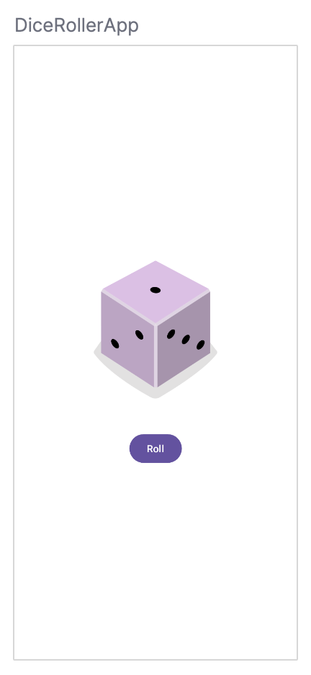

Cómo hacer que el botón sea interactivo

1. En la función DiceWithButtonAndImage() antes de la función Column(), crea una variable result y establécela en un valor 1.
2. Observa el elemento Button de componibilidad. Notarás que se le pasa un parámetro onClick configurado como un par de llaves con el comentario /\*TODO\*/ dentro de las llaves. Las llaves, en este caso, representan lo que se conoce como una lambda; el área dentro de las llaves es el cuerpo de lambda. Cuando se pasa una función como argumento, también se la puede denominar "[devolución de llamada](https://en.wikipedia.org/wiki/Callback_(computer_programming))".

MainActivity.kt

Button(onClick = { /\*TODO\*/ })

Una lambda es un literal de función, que es como cualquier otra función, pero en lugar de declararse por separado con la palabra clave fun, se escribe intercalada y se pasa como una expresión. El elemento componible Button espera que se pase una función como parámetro onClick. Este es el lugar perfecto para usar una lambda, y escribirás el cuerpo de lambda en esta sección.

1. En la función Button(), quita el comentario /\*TODO\*/ del valor del cuerpo de lambda del parámetro onClick.
2. Un lanzamiento del dado es aleatorio. Para reflejarlo en el código, debes usar la sintaxis correcta a fin de generar un número al azar. En Kotlin, puedes usar el método random() en un rango de números. En el cuerpo de la lambda onClick, establece la variable result en un rango entre 1 y 6. Luego, llama al método random() en ese rango. Recuerda que, en Kotlin, los rangos se designan con dos puntos entre el primer número del rango y el último número del rango.

MainActivity.kt

fun DiceWithButtonAndImage(modifier: Modifier = Modifier) {  
    var result = 1  
    Column(  
        modifier = modifier,  
        horizontalAlignment = Alignment.CenterHorizontally  
    ) {  
        Image(  
            painter = painterResource(R.drawable.dice\_1),  
            contentDescription = "1"  
        )  
        Spacer(modifier = Modifier.height(16.dp))  
        Button(onClick = { result = (1..6).random() }) {  
            Text(stringResource(R.string.roll))  
        }  
    }  
}

Ahora el botón se puede presionar, pero aún no se aplicará ningún cambio visual si lo presionas, ya que es necesario compilar esa funcionalidad.

Cómo agregar un condicional a la app de lanzamiento de dados

En la sección anterior, creaste una variable result y la codificaste en un valor 1. En última instancia, el valor de la variable result se restablece cuando se presiona el botón **Roll**, y debería determinar qué imagen se muestra.

Los elementos de componibilidad no tienen estado de forma predeterminada, lo que significa que no tienen un valor y el sistema los puede volver a componer en cualquier momento, lo que hace que se restablezca el valor. Sin embargo, Compose proporciona una forma conveniente de evitarlo. Las funciones de componibilidad pueden almacenar un objeto en la memoria con el elemento componible remember.

1. Haz que la variable result sea un elemento remember de componibilidad.

El elemento remember componible requiere que se pase una función.

1. En el cuerpo de componibilidad remember, pasa una función mutableStateOf() y, luego, pasa la función a un argumento 1.

La función mutableStateOf() muestra un elemento observable. Más adelante, aprenderás más sobre los elementos observables, pero, por ahora, esto significa que cuando cambia el valor de la variable result, se activa una recomposición, se refleja el valor del resultado y se actualiza la IU.

MainActivity.kt

var result by remember { mutableStateOf(1) }

**Nota**: Las sentencias import androidx.compose.runtime.mutableStateOf y import androidx.compose.runtime.remember importan los paquetes necesarios para la función mutableStateOf() y el elemento remember de componibilidad.

También deberás usar las siguientes declaraciones de importación para importar las funciones de extensión necesarias del estado:

import androidx.compose.runtime.getValue

import androidx.compose.runtime.setValue

Ahora, cuando se presiona el botón, se actualiza la variable result con un valor del número al azar.

En este momento, se puede usar la variable result para determinar qué imagen mostrar.

1. Debajo de la creación de instancias de la variable result, crea una variable imageResource inmutable establecida en una expresión when que acepte una variable result y, luego, establece cada resultado posible en su elemento de diseño.

MainActivity.kt

val imageResource = when (result) {  
    1 -> R.drawable.dice\_1  
    2 -> R.drawable.dice\_2  
    3 -> R.drawable.dice\_3  
    4 -> R.drawable.dice\_4  
    5 -> R.drawable.dice\_5  
    else -> R.drawable.dice\_6  
}

1. Cambia el ID que se pasa al parámetro painterResource del elemento de componibilidad Image desde elemento de diseño R.drawable.dice\_1 a la variable imageResource.
2. Cambia el parámetro contentDescription del elemento Image componible para reflejar el valor de la variable result. Para ello, convierte la variable result en una cadena con toString() y pásala como contentDescription.

MainActivity.kt

Image(  
   painter = painterResource(imageResource),  
   contentDescription = result.toString()  
)

1. Ejecuta tu app.

Ahora la app de **Dice Roller** debería funcionar por completo.

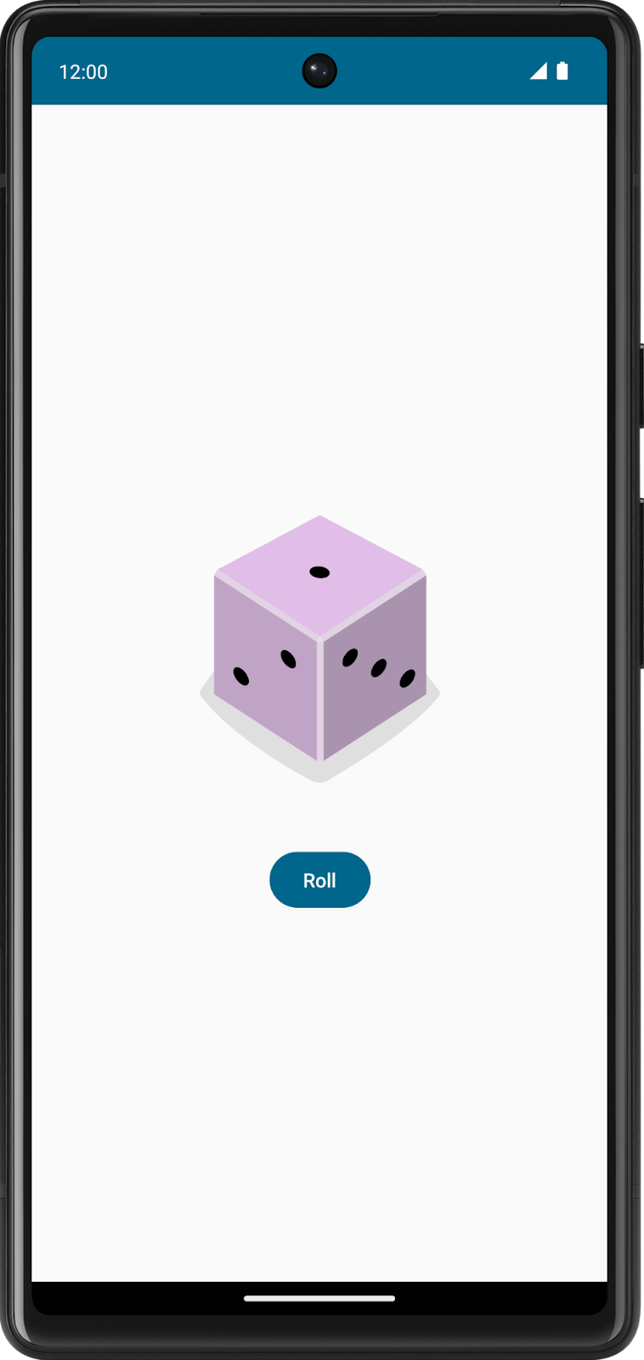

1. Cómo usar el depurador en Android Studio

Existen dos maneras de ejecutar el depurador junto con tu app:

* Adjunta el depurador a un proceso de la app existente que se ejecuta en un dispositivo o emulador.
* Ejecuta la app con el depurador.

Ambos métodos logran lo mismo hasta cierto punto. Una vez que conozcas ambos, puedes elegir el que prefieras o el que sea necesario.

Cómo adjuntar el depurador a un proceso de la app

Si tu app ya se está ejecutando, puedes adjuntarle el depurador.

Para adjuntar el depurador a un proceso de la app, sigue estos pasos:

1. Haz clic en  **Attach debugger to Android process**.

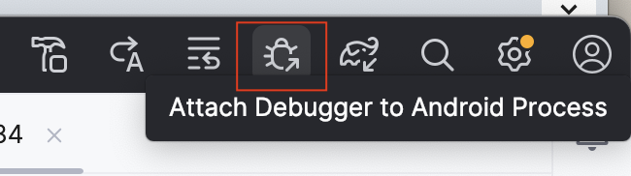

Se abrirá el diálogo **Choose Process**, en el que podrás elegir el proceso al que desees adjuntar el depurador.

1. Selecciona com.example.diceroller y haz clic en **OK**.

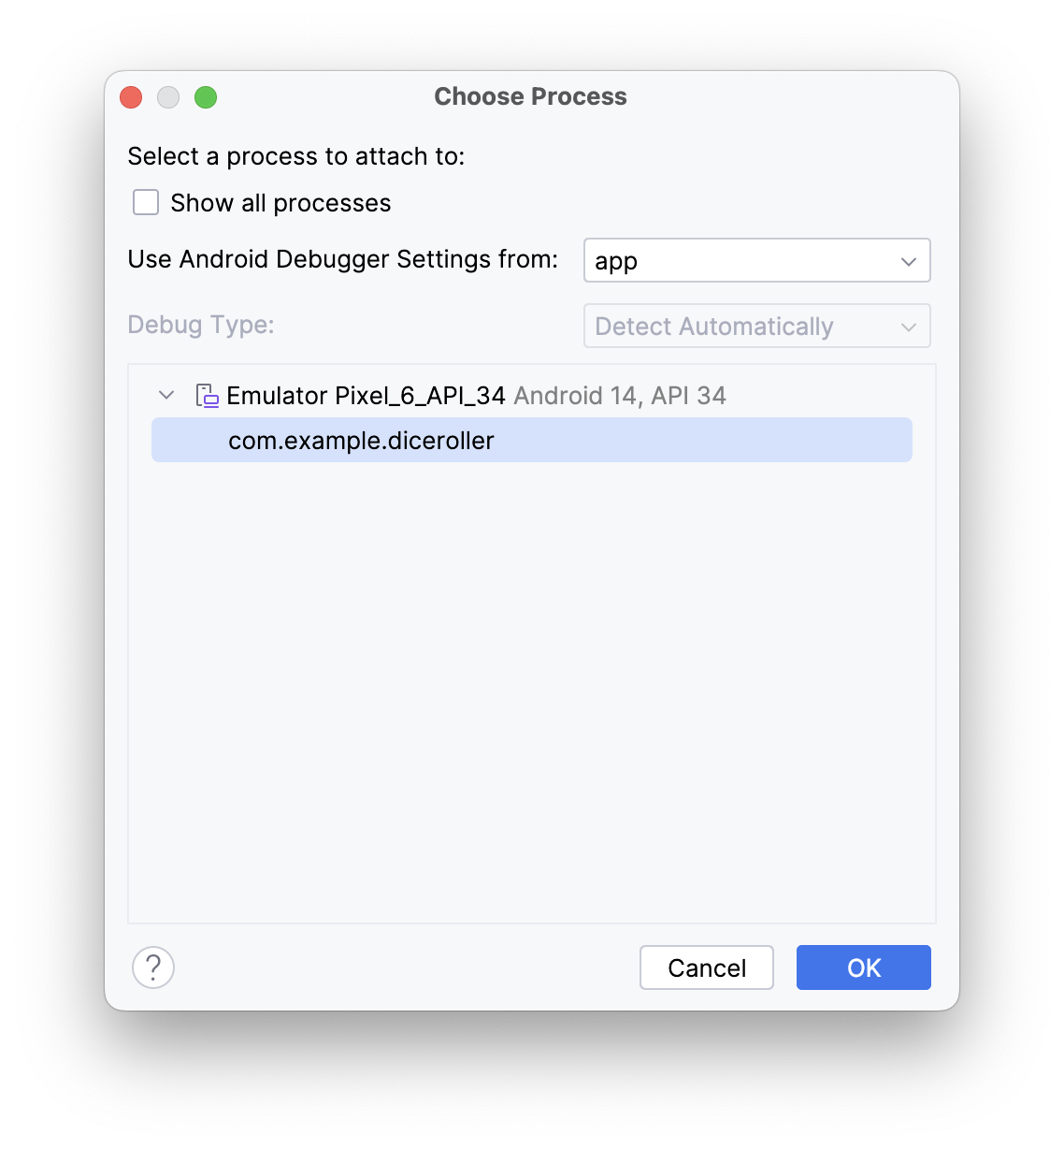

En la parte inferior de Android Studio, aparecerá un panel **Debug** con un mensaje que indica que el depurador está conectado al dispositivo de destino o al emulador.

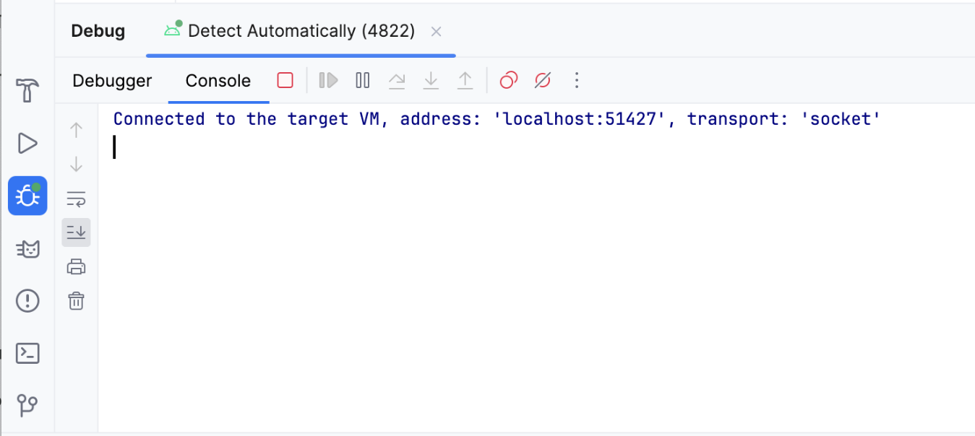

Adjuntaste el depurador a tu app. No te preocupes por lo que esto significa ni qué puedes hacer con el depurador, ya que se tratará más adelante en este codelab. A continuación, aprenderás a iniciar una app con el depurador ya adjunto.

Ejecuta la app **con el depurador**

Si sabes que quieres usar el depurador desde el principio, puedes ahorrar tiempo cuando ejecutes la app con el depurador. Además, si deseas depurar código que solo se ejecuta cuando se inicia la app, debes iniciarla con el depurador ya conectado.

Para ejecutar la app con el depurador, sigue estos pasos:

1. En el panel **Debug**, haz clic en 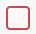 **Stop** y cierra la app en el dispositivo o emulador.

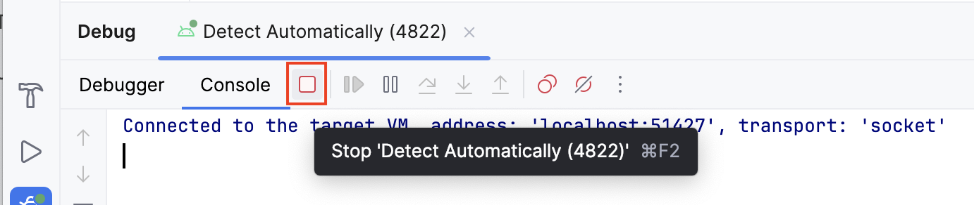

1. Haz clic en  **Debug 'app'**.

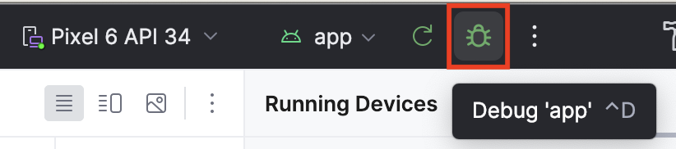

El mismo panel **Debug** aparece en la parte inferior de Android Studio con algunos resultados de la consola.

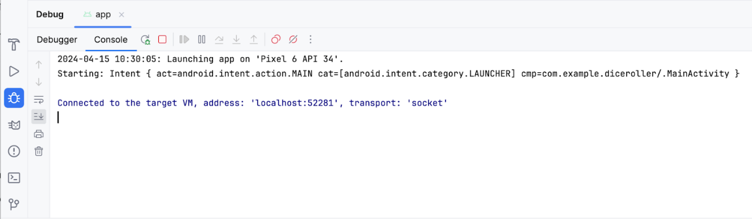

El **panel** **Debug**

Es probable que hayas notado que hay varios botones en la parte superior del panel **Debug**, pero no significan mucho en este momento, y la mayoría están inhabilitados y no se puede hacer clic en ellos. En esta sección, se describen las funciones más usadas en el depurador. En este codelab, se explican los demás botones a medida que se vuelven relevantes.

Cuando inicies el depurador por primera vez, verás algunos botones en el panel **Debug**. En la parte superior del panel **Debug**, verás los botones **Debugger** y **Console**.

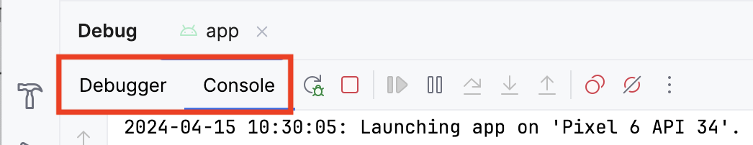

El botón **Console** muestra el resultado de Logcat de la app. Si tienes instrucciones de registro en tu código, el resultado se muestra a medida que se ejecuta ese fragmento de código.

El botón **Debugger** muestra tres paneles separados que están vacíos en este momento porque no estás usando el depurador:

1. Pantalla Frames
2. Entrada de expresión de evaluación y observación
3. Panel Variables

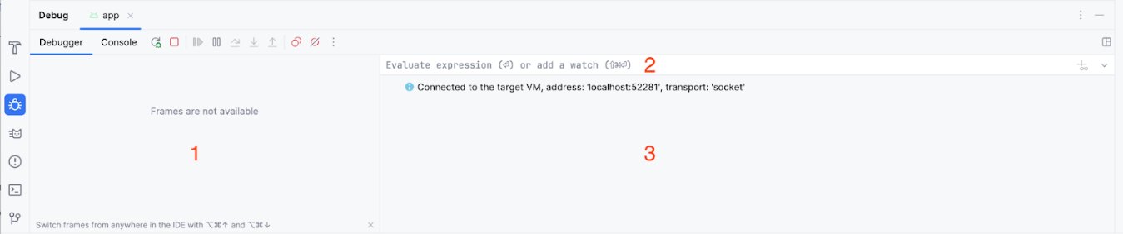

Cómo usar funciones comunes del depurador

Cómo configurar un punto de interrupción

Una de las funciones principales del depurador es que te permite detener la ejecución en una línea de código específica con un punto de interrupción.

Para establecer un punto de interrupción en Android Studio, debes navegar a una línea de código específica y hacer clic en el margen junto al número de línea. Si quieres desactivar un punto de interrupción, debes hacer clic en uno existente en el margen para hacer que desaparezca.

* Para probarlo por tu cuenta, establece un punto de interrupción en el que se establece la variable imageResource.



Cómo usar el **botón** para reanudar el programa

En la última sección, estableciste un punto de interrupción en el que se estableció la variable imageResource. Este punto de interrupción hace que la ejecución se suspenda después de esta instrucción. Cuando se suspende la ejecución de código con el depurador, es probable que debas continuar la ejecución para seguir ejecutando la app. La manera más directa de hacerlo es usar el botón para **reanudar programa**.

Para reanudar el programa, sigue estos pasos:

1. Haz clic en  **Debug 'app'**. Deberías ver una imagen similar a esta después de que se inicie la app:

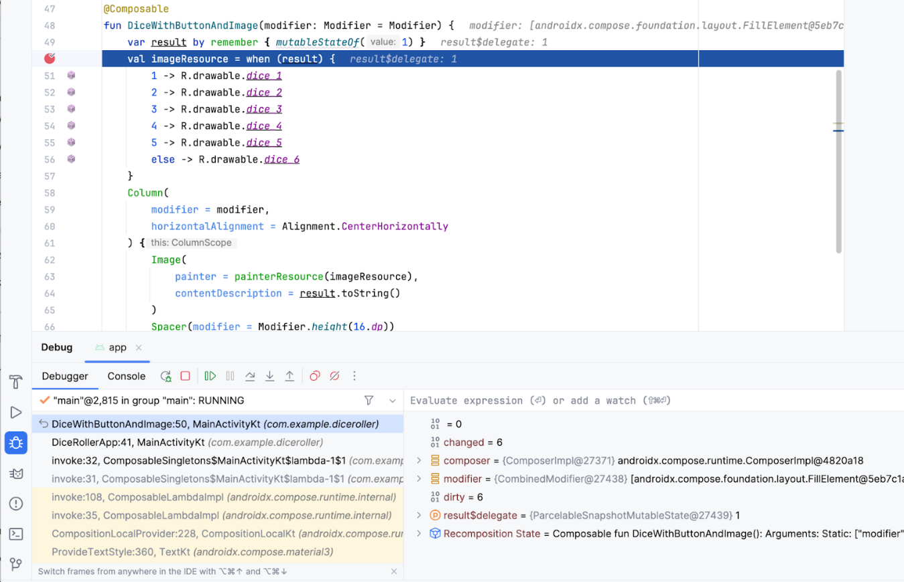

Antes de reanudar el programa, es importante explicar lo que ves en la pantalla cuando el depurador suspende la ejecución:

* Ahora es posible hacer clic en muchos de los botones del panel **Debug**.
* En el panel **Frames**, se muestra mucha información, que incluye una referencia destacada a la línea en la que se estableció el punto de interrupción.
* En el panel **Variables**, se muestra una serie de elementos, pero esta app no tiene muchas variables, por lo que, en este momento, no hay mucha información relevante para el alcance de este codelab. No obstante, la capacidad de inspeccionar variables es una función esencial del depurador porque brinda información sobre lo que sucede en el código durante el tiempo de ejecución. Más adelante, en este codelab, se brinda información más detallada para inspeccionar variables.

Si observas la app en tu dispositivo o emulador, notarás que la pantalla está en blanco porque la app está suspendida en una línea de código. Más concretamente, la ejecución se detuvo en el punto de interrupción y todavía no se renderizó la IU.

Ten en cuenta que la app no siempre se detendrá de inmediato solo porque se estableció un punto de interrupción. Depende del lugar en el que coloques un punto de interrupción en el código. En este caso, la colocaste en una línea que se ejecuta cuando se inicia la app.

El aspecto clave que debes recordar es que la app solo se suspende en un punto de interrupción cuando se intenta ejecutar la línea en la que se estableció el punto de interrupción. Hay varias formas de avanzar con el depurador, pero por ahora usa el botón **Resume Program**.

1. Haz clic en 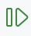 **Resume Program**.

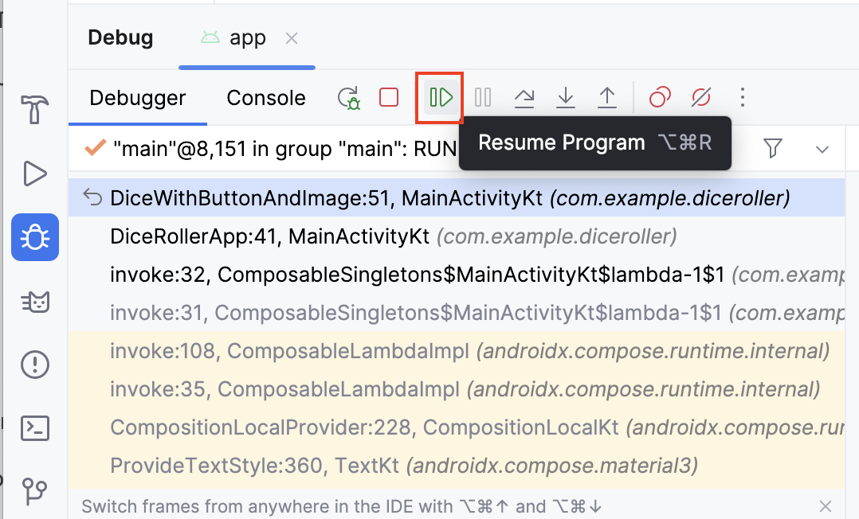

Ahora deberías ver algo similar a lo siguiente:

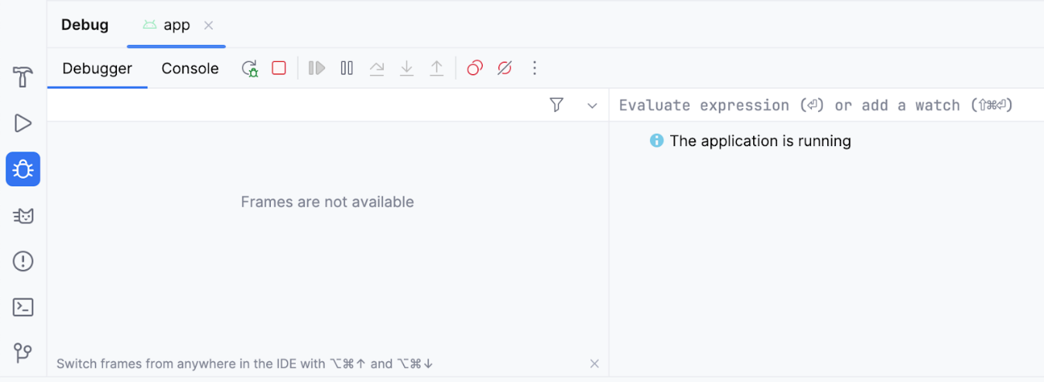

La mayor parte de la información desaparece y no se puede hacer clic en los botones nuevamente. La app también aparecerá con normalidad en tu dispositivo o emulador. El motivo es que el código ya no está suspendido en el punto de interrupción y la app se ejecuta con normalidad. Se adjunta el depurador, pero no hace mucho hasta que se intenta ejecutar una línea de código que tiene un punto de interrupción establecido. Deja este punto de interrupción en su lugar ya que será útil en los siguientes ejemplos.

Cómo usar el botón **Step Into**

El botón **Step Into** del depurador es una forma práctica de profundizar en el código durante el tiempo de ejecución. Si una instrucción realiza una llamada a un método u otro fragmento de código, el botón **Step Into** te permite ingresar el código sin necesidad de navegar hacia allí de forma manual antes de iniciar el depurador para configurar un punto de interrupción.

Para usar el botón **Step Into**, sigue estos pasos:

1. Crea un punto de interrupción en el cuerpo de lambda setContent en la función onCreate() de la clase MainActivity en la que se llama a la función DiceRollerApp().

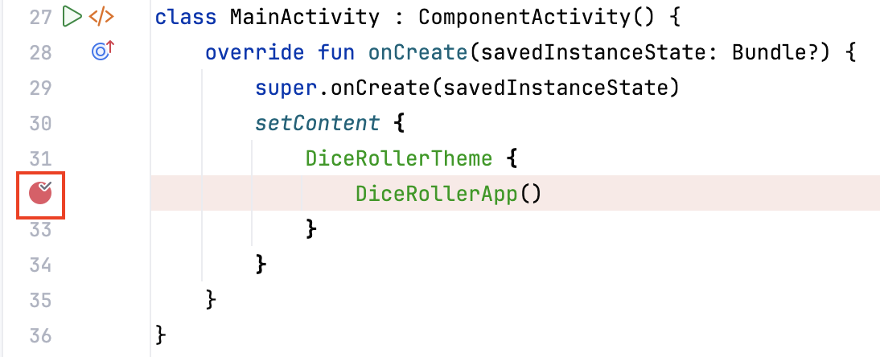

1. Haz clic en  **Debug 'app'** para volver a ejecutar la app con el depurador. La ejecución se suspende en la línea donde se llama a la función DiceRollerApp().
2. Haz clic en 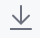 **Step Into**.

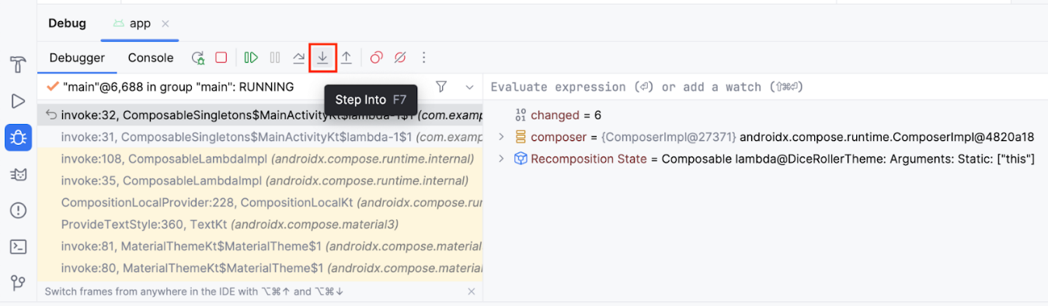

Ahora la línea 40 está destacada y el panel **Frames** del panel **Debug** indica que el código está suspendido en la línea 40.

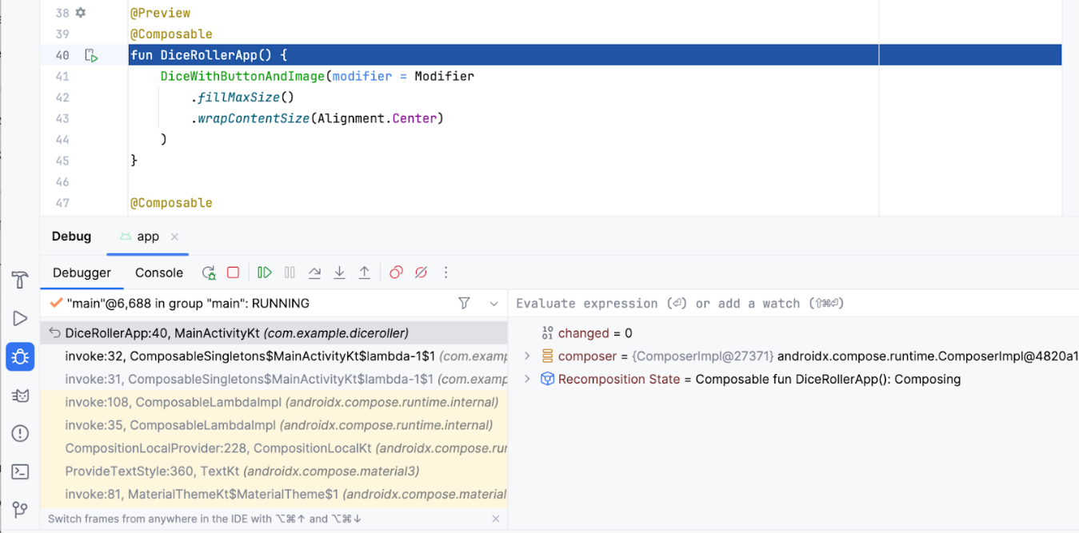

Si expandes el panel **Frames**, puedes ver que la línea después de la línea destacada comienza con invoke: seguida de un número de línea, que es 32 en la imagen anterior. Esto es lo que se conoce como la *pila de llamadas*. En esencia, muestra la cadena de llamadas que llevan la ejecución del código a la línea actual. En este caso, la línea 32 contiene una instrucción que llama a la función DiceRollerApp().

Cuando hiciste clic en el botón **Step Into** en el momento en que el depurador se detuvo en el punto de interrupción establecido en esa llamada a la función, el depurador *entró* en esa función, lo que lleva a la ejecución a la línea 40 donde la función está declarada. La línea destacada indica dónde se suspende la ejecución. Si las líneas que están después de la línea destacada tienen números de línea asociados, es una indicación de la ruta de ejecución. En este caso particular, el depurador indica que una instrucción de la línea 32 te llevó a la línea 40.

1. Haz clic en  **Resume Program**.

Esto debería dirigirte al punto de interrupción original que estableciste. Quizás te ayude a comprender mejor lo que viste cuando detuviste la ejecución en el primer ejemplo. Esta es la misma imagen del sexto paso de la sección **Resume program**:

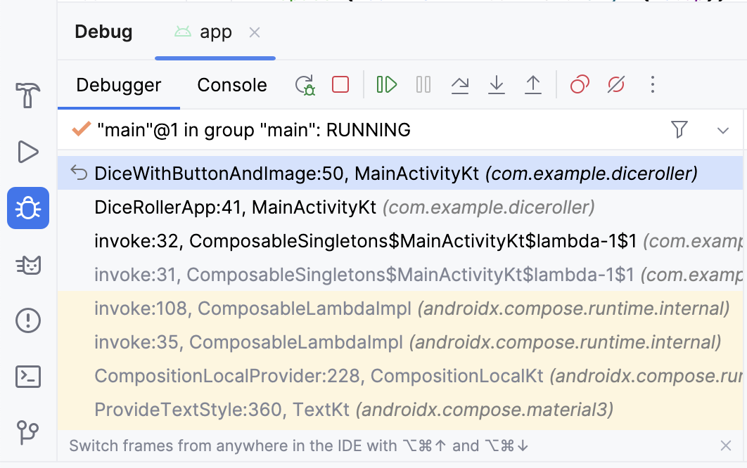

En la pila de llamadas, puedes ver que la función DiceWithButtonAndImage() se suspendió en la línea 50 y se llamó a la función desde la línea 41 en la función DiceRollerApp(), a la que se llamó en la línea 32. La función de pila de llamadas puede ayudarte a comprender la ruta de ejecución. Es muy útil cuando se llama a una función desde muchos lugares diferentes de la app.

El botón **Step Into** proporciona una manera de ingresar una función y suspender la ejecución sin establecer un punto de interrupción en la función. En este caso, estableces un punto de interrupción en la llamada a la función DiceRollerApp(). Cuando haces clic en el botón **Step Into**, la ejecución se suspende en la función DiceRollerApp().

Dice Roller es una app relativamente pequeña ya que no tiene muchos archivos, clases ni funciones. Cuando trabajas con apps más grandes, la función **Step Into** del depurador se vuelve más útil porque te da la opción de desglosar el código sin necesidad de navegar por él por tu cuenta.

Cómo usar el botón **Step Over**

El botón **Step Over** proporciona otra forma de revisar el código de la app durante el tiempo de ejecución. Mueve la ejecución a la siguiente línea de código y hace avanzar al depurador.

Para usar el botón **Step Over**, sigue estos pasos:

* Haz clic en  **Step Over**.

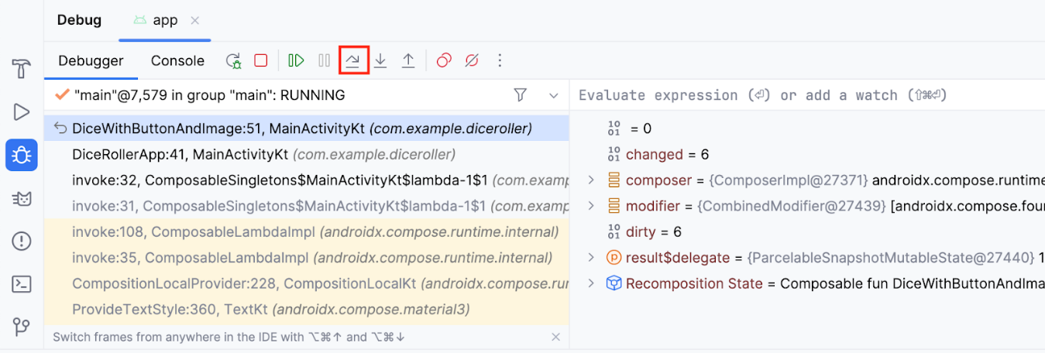

Ahora puedes ver que el depurador suspendió el código en la siguiente línea de ejecución, que es la línea 51. Puedes comenzar revisar cada línea, de forma consecutiva.

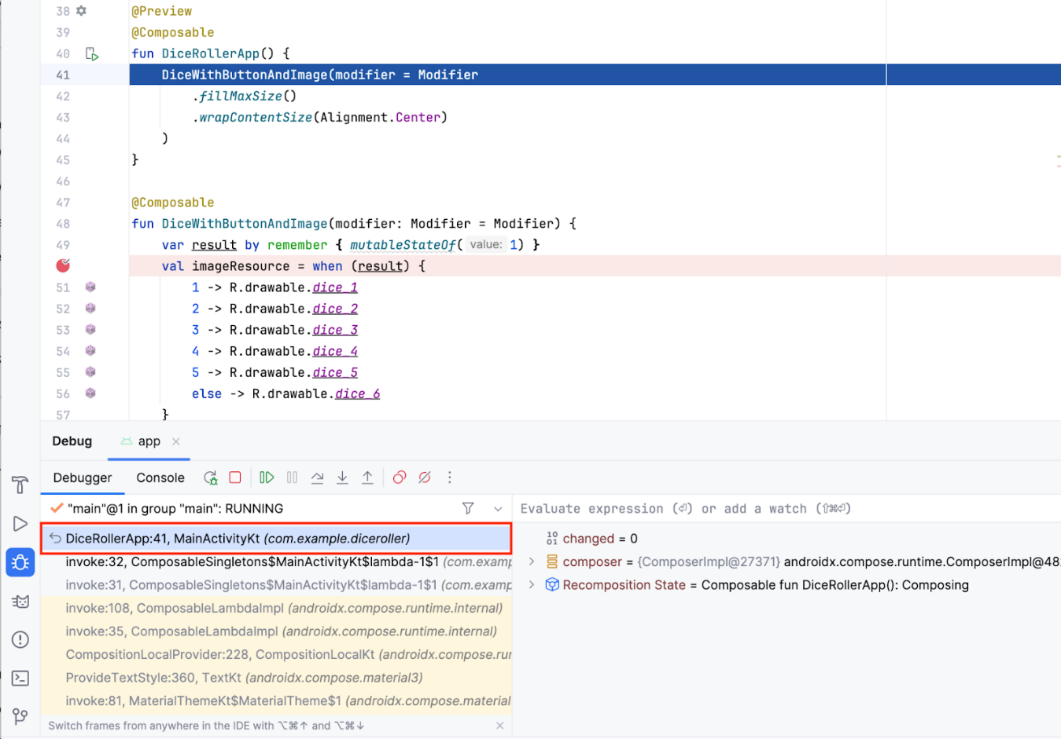

Cómo usar el **botón** Step Out

El botón **Step Out** hace lo contrario al botón **Step Into**. En lugar de desglosar la pila de llamadas, el botón **Step Out** navega hacia la pila de llamadas.

Para usar el botón **Step Out**, sigue estos pasos:

1. Haz clic en  **Step Out**.

¿Puedes adivinar en qué línea se suspende el programa?

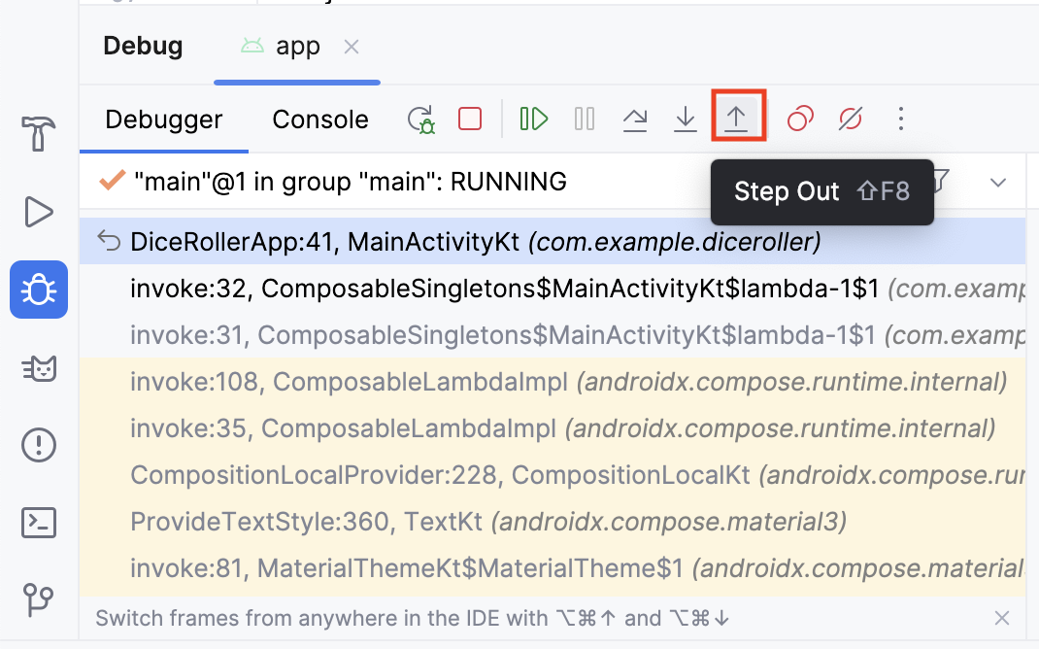

1. Observa que el depurador salió de la función DiceRollerApp() y regresó a la línea que la llamó.

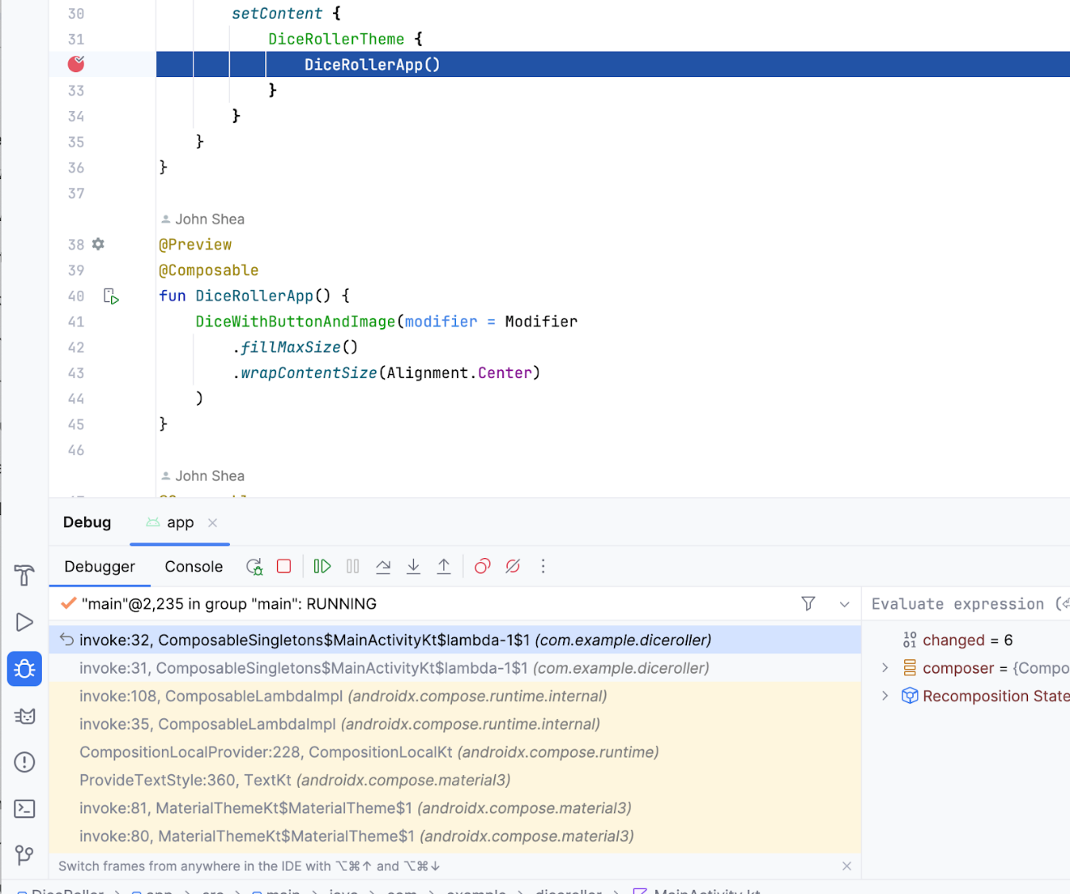

El botón **Step Out** es una herramienta útil cuando te encuentras en una pila de llamadas de métodos demasiado profunda. Te permite avanzar en la pila de llamadas sin tener que revisar todo el código por cada método en el que entraste.

**Cómo inspeccionar variables**

Anteriormente en el codelab, había una breve descripción del panel **Variables**, que proporciona una explicación más detallada sobre la inspección de variables que se muestran en el panel a fin de ayudarte a depurar problemas en tu app.

Para inspeccionar las variables, sigue estos pasos:

1. Haz clic en el punto de interrupción para quitarlo desde donde se llama a la función DiceRollerApp(), pero deja el punto de interrupción donde está configurada la variable imageResource.
2. Haz clic en  **Debug 'app'**. Deberías ver que la variable result$delegate es un MutableState con un valor de 1. Esto se debe a que, cuando se define la variable, se crean instancias de ella con un mutableStateOf 1. MutableState significa que la variable de resultado contiene un estado que se puede cambiar.

**Nota:** La variable result$delegate en el panel **Variables** hace referencia a la variable result del código. La notación $delegate está allí porque la variable result es delegada de remember.

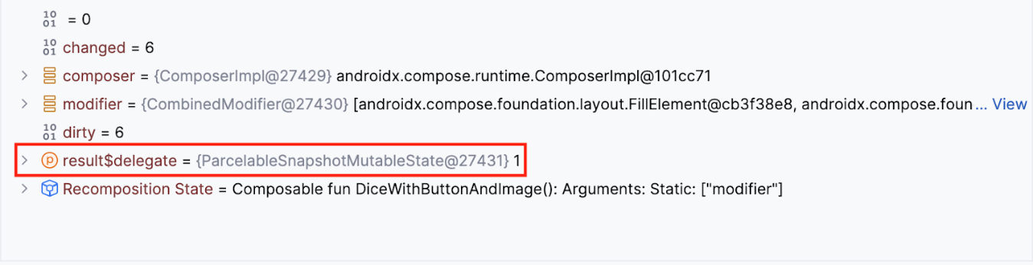

1. Haz clic en  **Resume Program**.
2. En la app, haz clic en **Roll**. Se vuelve a suspender tu código en el punto de interrupción y es posible que veas un valor diferente de la variable result$delegate.

En esta imagen, el estado mutable de la variable result$delegate contiene un valor de 2, lo que demuestra cómo puedes inspeccionar variables en el tiempo de ejecución con el depurador. En una app con más funciones, el valor de una variable podría causar una falla. Cuando usas el depurador para inspeccionar variables, puedes obtener más información sobre los detalles de la falla a fin de corregir el error.

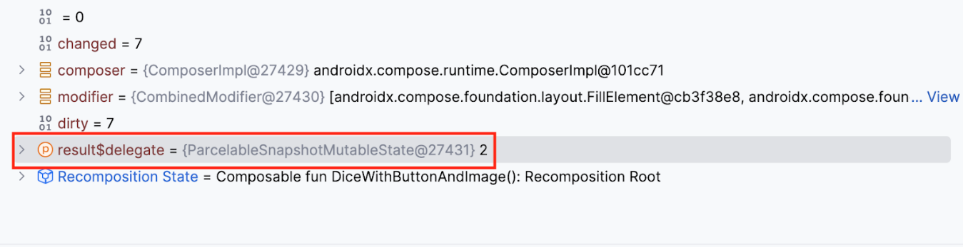

1. Comportamiento de clics

El objetivo es crear una app interactiva y sencilla que te permita exprimir limones cuando presiones la imagen en pantalla hasta beber un vaso de limonada. Puedes considerarla una metáfora o tal vez solo una manera divertida de pasar el tiempo.

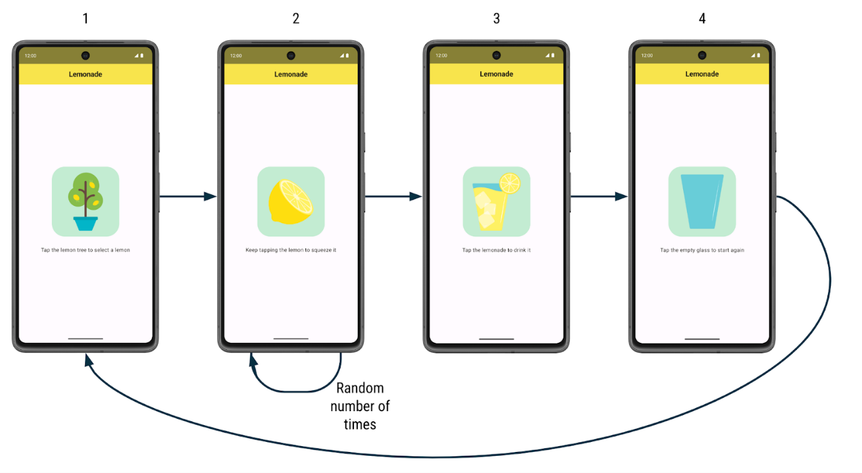

La app funciona de la siguiente manera:

1. Cuando el usuario inicia la app por primera vez, ve un limonero. Una etiqueta le indica que presione la imagen del limonero para "seleccionar" un limón.
2. Después de que presiona el limonero, el usuario ve un limón. Se le solicita que presione el limón para "exprimirlo" y preparar la limonada. Debe presionar el limón varias veces para exprimirlo. La cantidad de presiones necesarias para exprimir el limón es diferente cada vez y es un número entre 2 y 4 (inclusive) generado de forma aleatoria.
3. Después de presionar el limón la cantidad requerida de veces, verá un refrescante vaso de limonada. Se le solicita que presione el vaso para "beber" la limonada.
4. Después de presionar el vaso de limonada, ve un vaso vacío. Se le pide que presione el vaso vacío para volver a empezar.
5. Después de presionar el vaso vacío, ve el limonero y puede volver a comenzar el proceso. ¡Otra limonada, por favor!

A continuación, se muestran capturas de pantalla más grandes del aspecto de la app:

|  |  |  |  |
| --- | --- | --- | --- |
|  |  |  |  |

Para cada paso de la preparación de limonada, hay una imagen y una etiqueta de texto diferentes en la pantalla, y diferentes comportamientos para la respuesta de la app ante un clic. Por ejemplo, cuando el usuario presiona el limonero, la app muestra un limón.

**Crea un proyecto**

En Android Studio, crea un proyecto nuevo con la plantilla **Empty Activity** con los siguientes detalles:

* Nombre: Lemonade
* Nombre del paquete: com.example.lemonade
* SDK mínimo: 24

Una vez que se haya creado correctamente la app y se haya compilado el proyecto, continúa con la siguiente sección.

**Agrega imágenes**

Se te proporcionan cuatro archivos de elementos de diseño vectorial que puedes usar en la app de Lemonade.

Obtén los archivos:

1. Descarga un [archivo ZIP de las imágenes](https://github.com/google-developer-training/basic-android-kotlin-compose-training-lemonade/raw/main/lemonade_images.zip) para la app.
2. Haz doble clic en el archivo ZIP. En este paso, se descomprimen las imágenes en una carpeta.
3. Agrega las imágenes a la carpeta drawable de tu app. Si no recuerdas cómo hacerlo, consulta el [codelab Cómo crear una app interactiva de Dice Roller](https://developer.android.com/codelabs/basic-android-kotlin-compose-build-a-dice-roller-app?hl=es-419" \t "_blank).

La carpeta de tu proyecto debería verse como la siguiente captura de pantalla en la que ahora aparecen los elementos lemon\_drink.xml, lemon\_restart.xml, lemon\_squeeze.xml y lemon\_tree.xml en el directorio **res > drawable**:

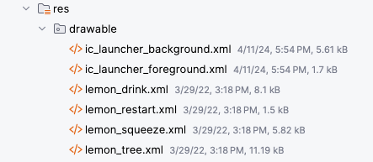

1. Haz doble clic en un archivo de elemento de diseño vectorial para ver la vista previa de la imagen.
2. Selecciona el panel **Design** (no las vistas **Code** ni **Split**) para obtener una vista del ancho completo de la imagen.

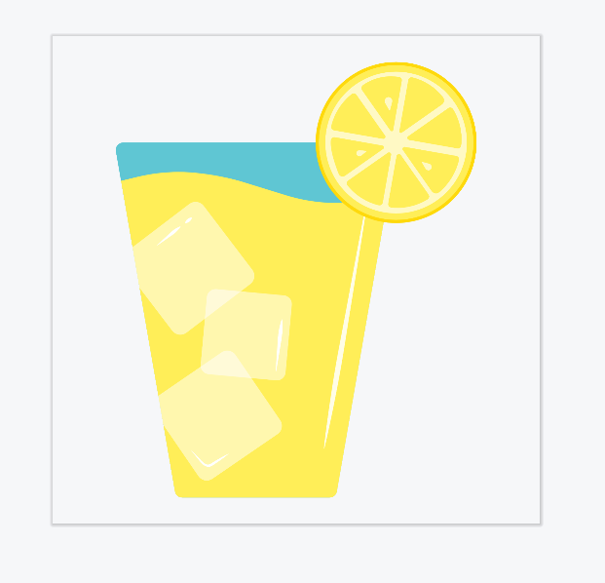

Una vez que los archivos de imagen se incluyen en tu app, puedes hacer referencia a ellos en tu código. Por ejemplo, si el archivo de elemento de diseño vectorial se llama lemon\_tree.xml, entonces, en tu código Kotlin, puedes hacer referencia al elemento de diseño con su ID de recurso en el formato de R.drawable.lemon\_tree.

**Agrega recursos de cadenas**

Agrega las siguientes cadenas al proyecto en el archivo **res > values > strings.xml**:

* Tap the lemon tree to select a lemon
* Keep tapping the lemon to squeeze it
* Tap the lemonade to drink it
* Tap the empty glass to start again

Las siguientes cadenas también son necesarias en tu proyecto. No se muestran en la pantalla de la interfaz de usuario, pero se usan para la descripción de contenido de las imágenes de tu app para describir cuáles son. Agrega estas cadenas adicionales al archivo strings.xml de tu app:

* Lemon tree
* Lemon
* Glass of lemonade
* Empty glass

Si no recuerdas cómo declarar recursos de cadenas en tu app, consulta el [codelab Cómo crear una app interactiva de Dice Roller](https://developer.android.com/codelabs/basic-android-kotlin-compose-build-a-dice-roller-app?hl=es-419" \t "_blank) o [Cadena](https://developer.android.com/guide/topics/resources/string-resource?hl=es-419#String). Asigna a cada recurso de cadenas un nombre de identificador adecuado que describa el valor que contiene. Por ejemplo, para la cadena "Lemon", puedes declararla en el archivo strings.xml con el nombre de identificador lemon\_content\_description y hacer referencia a ella en tu código con el ID de recurso R.string.lemon\_content\_description.

**Pasos para preparar limonada**

Ahora tienes los recursos de cadenas y los elementos de imagen necesarios para implementar la app. A continuación, se muestra un resumen de cada paso de la app y lo que se muestra en la pantalla:

Paso 1:

* Texto: Tap the lemon tree to select a lemon
* Imagen: Limonero (lemon\_tree.xml)

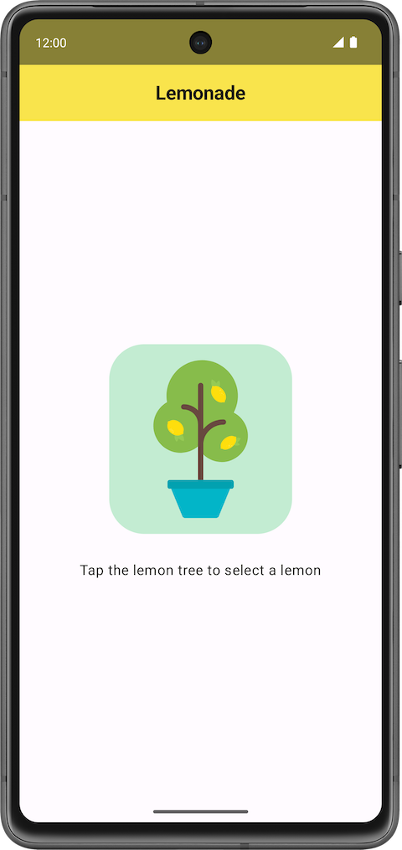

Paso 2:

* Texto: Keep tapping the lemon to squeeze it
* Imagen: Limón (lemon\_squeeze.xml)

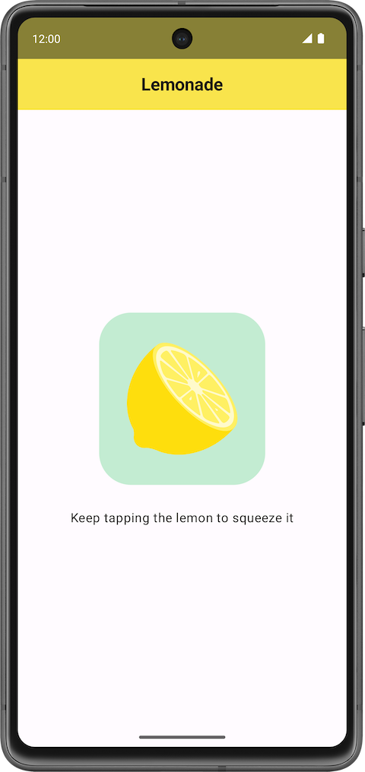

Paso 3:

* Texto: Tap the lemonade to drink it
* Imagen: Vaso lleno de limonada (lemon\_drink.xml)

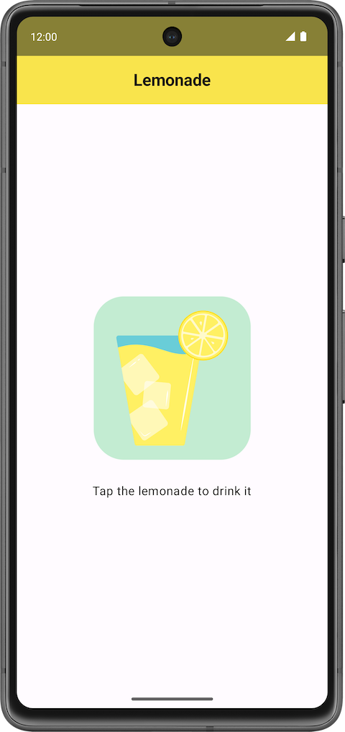

Paso 4:

* Texto: Tap the empty glass to start again
* Imagen: Vaso vacío (lemon\_restart.xml)

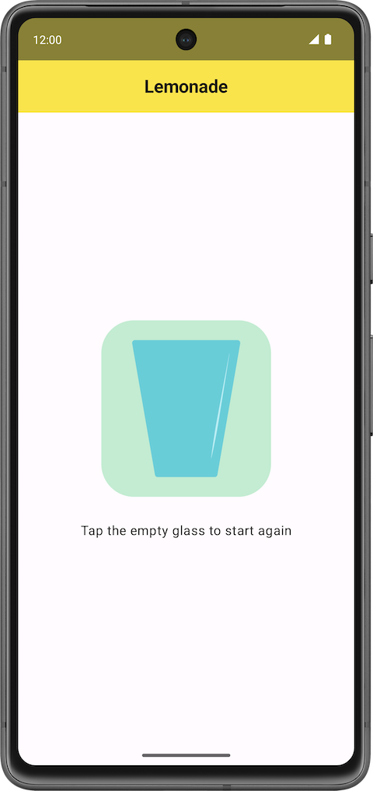

**Agrega mejoras visuales**

Para que tu versión de la app se vea como estas capturas de pantalla finales, debes realizar algunos ajustes visuales más en la app:

* Aumenta el tamaño de la fuente del texto para que sea más grande que el predeterminado (como 18sp).
* Agrega espacio adicional entre la etiqueta de texto y la imagen debajo, de modo que no estén demasiado cerca entre sí (como 16dp).
* Asigna un color de elementos destacados al botón y redondea ligeramente las esquinas para que los usuarios sepan que pueden presionar la imagen.

A continuación, se muestra una propuesta de la descripción general de alto nivel de los pasos que puedes seguir para compilar la app:

1. Compila el diseño de la IU del primer paso para preparar limonada, que le solicitará al usuario que elija un limón del limonero. Por ahora, puedes omitir el borde alrededor de la imagen, ya que ese es un detalle visual que puedes agregar más adelante.



1. Implementa el comportamiento en la app para que, cuando el usuario presione el limonero, la app muestre la imagen de un limón y su etiqueta de texto correspondiente. Esto abarca los dos primeros pasos para preparar limonada.

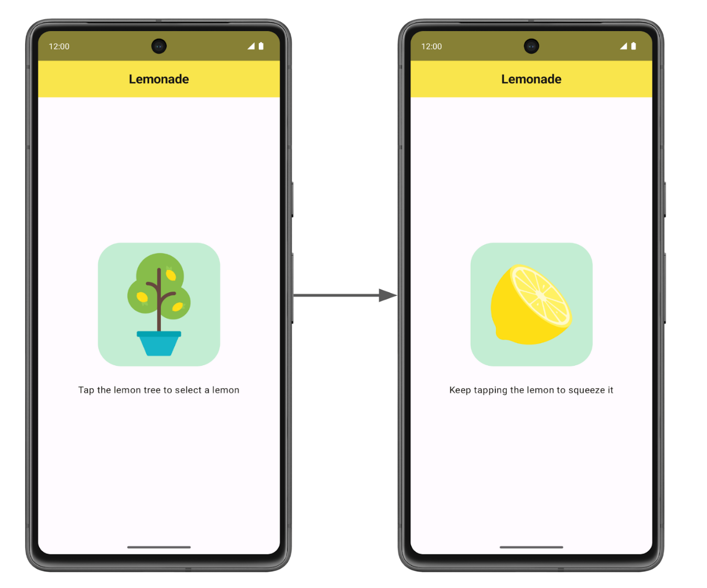

1. Agrega código para que la app muestre el resto de los pasos para preparar limonada cada vez que se presione la imagen. En este punto, una sola presión en el limón puede crear la transición a que se muestre el vaso de limonada.

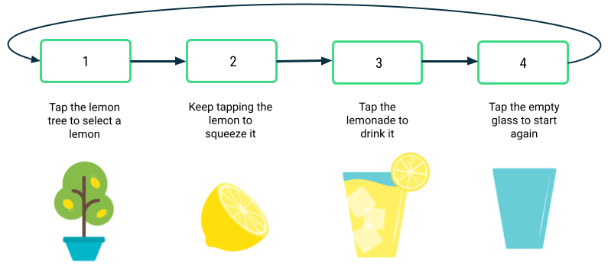

1. Agrega un comportamiento personalizado para el paso de exprimir el limón, de modo que el usuario deba "exprimir", o presionar, el limón una cantidad específica de veces (de 2 a 4), que se genera de forma aleatoria.

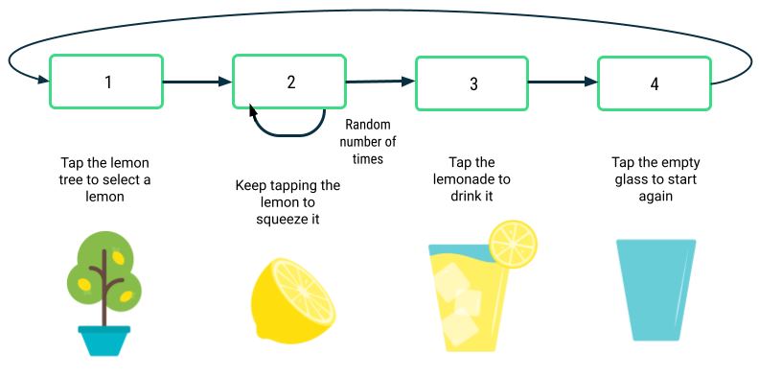

1. Finaliza la app con los detalles de mejoras visuales necesarios. Por ejemplo, cambia el tamaño de la fuente y agrega un borde alrededor de la imagen para que la app luzca más prolija. Verifica que la app siga las prácticas recomendadas de programación, como cumplir con los [lineamientos de estilo de programación de Kotlin](https://developer.android.com/kotlin/style-guide?hl=es-419) y agregar comentarios al código.

**Compila el diseño de la IU**

Primero, modifica la app de modo que muestre la imagen del limonero y la etiqueta de texto correspondiente, que dice Tap the lemon tree to select a lemon, en el centro de la pantalla. También debe haber 16dp de espacio entre el texto y la imagen debajo.



Si te resulta útil, puedes usar el siguiente código de partida en el archivo MainActivity.kt:

package com.example.lemonade  
  
import android.os.Bundle  
import androidx.activity.ComponentActivity  
import androidx.activity.compose.setContent  
import androidx.compose.foundation.layout.fillMaxSize  
import androidx.compose.material3.MaterialTheme  
import androidx.compose.material3.Surface  
import androidx.compose.material3.Text  
import androidx.compose.runtime.Composable  
import androidx.compose.ui.Modifier  
import androidx.compose.ui.tooling.preview.Preview  
import com.example.lemonade.ui.theme.LemonadeTheme  
  
class MainActivity : ComponentActivity() {  
   override fun onCreate(savedInstanceState: Bundle?) {  
       super.onCreate(savedInstanceState)  
       setContent {  
           LemonadeTheme {  
               LemonApp()  
           }  
       }  
   }  
}  
  
@Composable  
fun LemonApp() {  
   // A surface container using the 'background' color from the theme  
   Surface(  
       modifier = Modifier.fillMaxSize(),  
       color = MaterialTheme.colorScheme.background  
   ) {  
       Text(text = "Hello there!")  
   }  
}  
  
@Preview(showBackground = true)  
@Composable  
fun DefaultPreview() {  
   LemonadeTheme {  
       LemonApp()  
   }  
}

Este código es similar al que genera automáticamente Android Studio. Sin embargo, en lugar de un elemento componible Greeting(), se define un elemento LemonApp() componible, y este no espera ningún parámetro. El elemento DefaultPreview() componible también se actualiza para usar el elemento LemonApp() componible para que puedas obtener una vista previa de tu código con facilidad.

Después de ingresar este código en Android Studio, modifica el elemento LemonApp() componible, que debe incluir el contenido de la app. Estas son algunas preguntas para guiar tu proceso de pensamiento:

* ¿Qué elementos componibles usarás?
* ¿Existe un [componente de diseño de Compose](https://developer.android.com/jetpack/compose/layouts/basics?hl=es-419#standard-layouts) estándar que puede ayudarte a organizar los elementos componibles en las posiciones deseadas?

**Importante:** Si quieres que más usuarios puedan acceder a tu app, recuerda configurar [descripciones de contenido en las imágenes](https://developer.android.com/jetpack/compose/accessibility?hl=es-419#describe-visual) para describir lo que contienen.

Implementa este paso para que la etiqueta de texto y el limonero se muestren en la app cuando se inicie. [Obtén una vista previa](https://developer.android.com/jetpack/compose/tooling?hl=es-419#preview) del elemento componible en Android Studio para saber cómo se ve la IU mientras modificas el código. Ejecuta la app para asegurarte de que se vea como la captura de pantalla que viste antes en esta sección.

Cuando termines, regresa a estas instrucciones si necesitas más orientación para agregar un comportamiento cuando se presiona la imagen.

**Agrega el comportamiento de clics**

A continuación, agregarás código para que, cuando el usuario presione la imagen del limonero, aparezca la imagen del limón junto con la etiqueta de texto Keep tapping the lemon to squeeze it. En otras palabras, cuando presionas el limonero, cambian el texto y la imagen.



Anteriormente en esta ruta de aprendizaje, obtuviste información para crear un botón en el que se puede hacer clic. En el caso de la app de Lemonade, no hay elementos Button componibles. Sin embargo, puedes hacer que cualquier elemento componible, no solo botones, permita hacer clic en él cuando especificas el modificador clickable. Para ver un ejemplo, consulta la página de documentación de [elementos que admiten clics](https://developer.android.com/reference/kotlin/androidx/compose/foundation/package-summary?hl=es-419#(androidx.compose.ui.Modifier).clickable(kotlin.Boolean,kotlin.String,androidx.compose.ui.semantics.Role,kotlin.Function0)).

¿Qué debe suceder cuando se hace clic en la imagen? El código para implementar este comportamiento es no trivial, así que vuelve para revisar una app que ya conoces.

Vistazo a la app de Dice Roller

Revisa el código de la app de Dice Roller para observar cómo la app muestra diferentes imágenes de dados según el valor del lanzamiento del dado:

**MainActivity.kt en la app de Dice Roller**

...  
  
@Composable  
fun DiceWithButtonAndImage(modifier: Modifier = Modifier) {  
   var result by remember { mutableStateOf(1) }  
   val imageResource = when(result) {  
       1 -> R.drawable.dice\_1  
       2 -> R.drawable.dice\_2  
       3 -> R.drawable.dice\_3  
       4 -> R.drawable.dice\_4  
       5 -> R.drawable.dice\_5  
       else -> R.drawable.dice\_6  
   }  
   Column(modifier = modifier, horizontalAlignment = Alignment.CenterHorizontally) {  
       Image(painter = painterResource(id = imageResource), contentDescription = result.toString())  
       Button(onClick = { result = (1..6).random() }) {  
          Text(stringResource(id = R.string.roll))  
       }  
   }  
}  
  
...

Responde estas preguntas sobre el código de la app de Dice Roller:

* ¿Qué valor de variable determina la imagen de dado apropiada que se mostrará?
* ¿Qué acción del usuario activa el cambio de esa variable?

La función de componibilidad DiceWithButtonAndImage() almacena el lanzamiento de dado más reciente, en la variable result, que se definió con el elemento remember componible y la función mutableStateOf() en esta línea de código:

var result by remember { mutableStateOf(1) }

Cuando la variable result se actualiza a un valor nuevo, Compose activa la recomposición del elemento DiceWithButtonAndImage() componible, lo que significa que este se volverá a ejecutar. El valor result se recuerda en todas las recomposiciones, por lo que, cuando se vuelve a ejecutar el elemento DiceWithButtonAndImage() componible, se usa el valor result más reciente. Cuando usas una sentencia when sobre el valor de la variable result, el elemento componible determina el nuevo ID del recurso de elementos de diseño que se mostrará y el elemento Image componible lo muestra.

Aplica lo que aprendiste a la app de Lemonade

Ahora, responde preguntas similares sobre la app de Lemonade:

* ¿Hay alguna variable que puedas usar para determinar qué imagen y texto se deben mostrar en la pantalla? Define esa variable en tu código.
* ¿Puedes usar condicionales en Kotlin para que la app tenga un comportamiento diferente según el valor de esa variable? Si es así, escribe esa sentencia condicional en tu código.
* ¿Qué acción del usuario activa el cambio de esa variable? Busca el sitio de tu código correcto donde eso ocurre. Agrega código allí para actualizar la variable.

**Nota:** Tal vez quieras representar cada paso para preparar limonada con un número. Por ejemplo, el paso 1 de la app tiene la imagen del limonero y, al hacer clic en ella, se dirige al paso 2 de la app. Esto puede ayudarte a organizar qué cadena de texto corresponde a cada imagen.

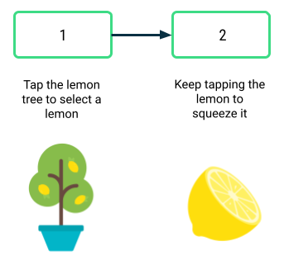

Esta sección puede ser bastante difícil de implementar y requiere cambios en varios lugares de tu código para funcionar correctamente. No te desanimes si la app no funciona como esperas de inmediato. Recuerda que existen varias formas correctas de implementar este comportamiento.

Cuando termines, ejecuta la app y verifica que funcione. Cuando inicies la app, debería aparecer la imagen del limonero y la etiqueta de texto correspondiente. Con una sola presión de la imagen del limonero, se debería actualizar la etiqueta de texto y debería aparecer la imagen del limón. Por el momento, no debería ocurrir nada si presionas la imagen del limón.

**Agrega los pasos restantes**

Ahora tu app puede mostrar dos de los pasos para preparar limonada. En este punto, es posible que el elemento LemonApp() componible se parezca al siguiente fragmento de código: No hay problema si el código no se ve igual, siempre que el comportamiento en la app sea el mismo.

**MainActivity.kt**

...  
@Composable  
fun LemonApp() {  
   // Current step the app is displaying (remember allows the state to be retained  
   // across recompositions).  
   var currentStep by remember { mutableStateOf(1) }  
  
   // A surface container using the 'background' color from the theme  
   Surface(  
       modifier = Modifier.fillMaxSize(),  
       color = MaterialTheme.colorScheme.background  
   ) {  
       when (currentStep) {  
           1 -> {  
               Column (  
                   horizontalAlignment = Alignment.CenterHorizontally,  
                   verticalArrangement = Arrangement.Center,  
                   modifier = Modifier.fillMaxSize()  
               ){  
                   Text(text = stringResource(R.string.lemon\_select))  
                   Spacer(modifier = Modifier.height(32.dp))  
                   Image(  
                       painter = painterResource(R.drawable.lemon\_tree),  
                       contentDescription = stringResource(R.string.lemon\_tree\_content\_description),  
                       modifier = Modifier  
                           .wrapContentSize()  
                           .clickable {  
                               currentStep = 2  
                           }  
                   )  
               }  
           }  
           2 -> {  
               Column (  
                   horizontalAlignment = Alignment.CenterHorizontally,  
                   verticalArrangement = Arrangement.Center,  
                   modifier = Modifier.fillMaxSize()  
               ){  
                   Text(text = stringResource(R.string.lemon\_squeeze))  
                   Spacer(modifier = Modifier.height(32  
                       .dp))  
                   Image(  
                       painter = painterResource(R.drawable.lemon\_squeeze),  
                       contentDescription = stringResource(R.string.lemon\_content\_description),  
                       modifier = Modifier.wrapContentSize()  
                   )  
               }  
           }  
       }  
   }  
}  
...

A continuación, agregarás el resto de los pasos para preparar limonada. Con una sola presión de la imagen, el usuario debería avanzar al siguiente paso para preparar limonada, en el que se actualizan tanto el texto como la imagen. Deberás cambiar el código para que sea más flexible y admita todos los pasos de la app, no solo los dos primeros.

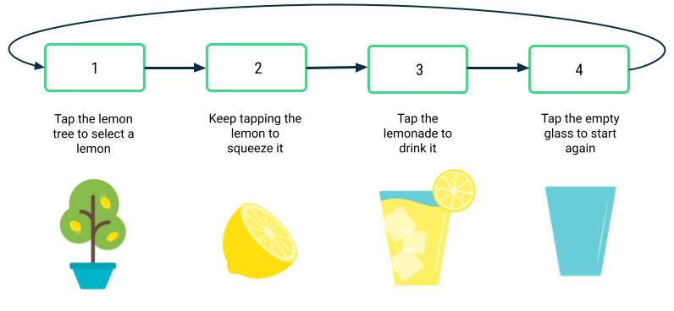

Para que el comportamiento sea diferente cada vez que se hace clic en la imagen, debes personalizar el comportamiento de hacer clic. Específicamente, la lambda que se ejecuta cuando se hace clic en la imagen debe saber a qué paso nos estamos moviendo.

Es posible que empieces a notar que hay código repetido en tu app para cada paso de la preparación de limonada. Para la sentencia when del fragmento de código anterior, el código correspondiente al caso 1 es muy similar al caso 2, con pequeñas diferencias. Si te resulta útil, crea una nueva función de componibilidad por ejemplo, LemonTextAndImage(), que muestre texto sobre una imagen en la IU. Cuando creas una nueva función de componibilidad que toma algunos parámetros de entrada, obtienes una función reutilizable que es útil en varias situaciones, siempre y cuando cambies las entradas que pasas. Es tu trabajo descubrir cuáles deberían ser los parámetros de entrada. Después de crear esta función de componibilidad, actualiza tu código existente para llamar a la nueva función en lugares relevantes.

Otra ventaja de tener un elemento componible separado, como LemonTextAndImage(), es que tu código será más organizado y sólido. Cuando llamas a LemonTextAndImage(), puedes asegurarte de que el texto y la imagen se actualizarán a los valores nuevos. De lo contrario, es fácil pasar por alto un caso en el que una etiqueta de texto actualizada se muestra con la imagen incorrecta.

Sugerencia adicional: Incluso puedes pasar una función lambda a un elemento componible. Asegúrate de usar la notación de tipo de función para especificar qué tipo de función se debe pasar. En el siguiente ejemplo, se define un elemento WelcomeScreen() componible que acepta dos parámetros de entrada: una cadena name y una función onStartClicked() de tipo () -> Unit. Eso significa que la función no toma entradas (los paréntesis vacíos antes de la flecha) y no tiene un valor que se muestre (Unit después de la flecha). Se puede usar cualquier función que coincida con el tipo de función () -> Unit para configurar el controlador onClick de este Button. Cuando se hace clic en el botón, se llama a la función onStartClicked().

@Composable  
fun WelcomeScreen(name: String, onStartClicked: () -> Unit) {  
    Column {  
        Text(text = "Welcome $name!")  
        Button(  
            onClick = onStartClicked  
        ) {  
            Text("Start")  
        }  
    }  
}

Pasar una lambda a un elemento componible es útil porque se puede volver a usar el elemento WelcomeScreen() componible en diferentes situaciones. El nombre del usuario y el comportamiento del botón onClick pueden ser diferentes cada vez porque se pasan como argumentos.

Con este conocimiento adicional, vuelve a tu código para agregar los pasos restantes para preparar limonada a tu app.

Regresa a estas instrucciones si necesitas orientación adicional para agregar la lógica personalizada para exprimir el limón una cantidad aleatoria de veces.

**Agrega la lógica de exprimido**

Bien hecho. Ahora tienes la base de la app. Si presionas la imagen, deberías ir de un paso al siguiente. Es hora de agregar el comportamiento de tener que exprimir el limón varias veces para hacer la limonada. La cantidad de veces que el usuario necesita exprimir, o presionar, el limón debe ser un número aleatorio entre 2 y 4 (inclusive). Este número aleatorio es diferente cada vez que el usuario elige un nuevo limón del árbol.

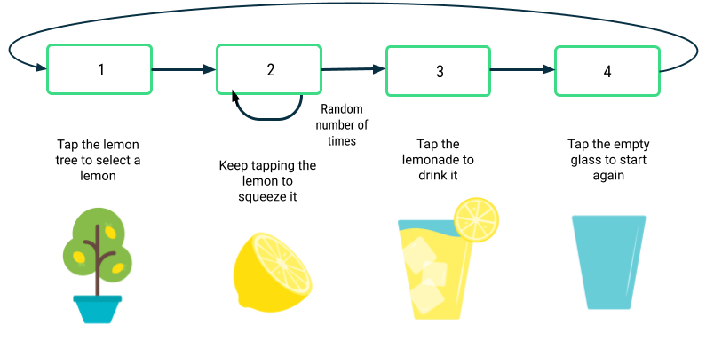

Estas son algunas preguntas para guiar tu proceso de pensamiento:

* ¿Cómo se generan los números aleatorios en Kotlin?
* ¿En qué punto de tu código debes generar el número aleatorio?
* ¿Cómo puedes asegurarte de que el usuario presionó el limón la cantidad necesaria de veces antes de continuar con el siguiente paso?
* ¿Necesitas que se almacenen las variables con el elemento remember componible para que no se restablezcan los datos cada vez que se vuelva a dibujar la pantalla?

Cuando termines de implementar este cambio, ejecuta la app. Verifica que se deba presionar varias veces la imagen del limón para pasar al siguiente paso y que la cantidad de presiones necesaria cada vez sea un número aleatorio entre 2 y 4. Si el vaso de limonada aparece después de presionar una vez la imagen del limón, revisa tu código para saber qué falta y vuelve a intentarlo.

Regresa a estas instrucciones si necesitas orientación adicional sobre cómo finalizar la app.

**Finaliza la app**

Ya casi terminas. Agrega algunos detalles para perfeccionar la app.

Recuerda que estas son las capturas de pantalla finales de cómo se ve la app:

|  |  |
| --- | --- |
|  |  |
|  |  |

* Centra el texto y las imágenes de forma vertical y horizontal en la pantalla.
* Establece el tamaño de fuente del texto en 18sp.
* Agrega 16dp de espacio entre el texto y la imagen.
* Agrega un borde fino de 2dp alrededor de las imágenes con esquinas ligeramente redondeadas de 4dp. El borde tiene un valor de color [RGB](https://en.wikipedia.org/wiki/RGB_color_model) de 105 para rojo, 205 para verde y 216 para azul. Puedes buscar en Google ejemplos de cómo agregar un borde. También puedes consultar la documentación sobre [bordes](https://developer.android.com/jetpack/compose/modifiers-list?hl=es-419#Border).

Capturas de los proyectos:

